Pusan National University Computer Science and Engineering Technical Report 2025-09

AWS 클라우드 환경에서의 UEBA 기반 사용자 행동 프로파일링



저자 1 202055611 최두환
저자2 202045819 심여준
저자3 202055568 유지호
지도교수 최윤호
목 차

1. 서론 1
1.1. 연구 배경 1
1.1.1. 퍼블릭 클라우드의 수요 증가 1
1.1.2. 클라우드 보안 위협 증가 2
1.1.3. 내부자의 위협 2
1.1.4. 제로 트러스트 보안 모델의 등장 3
1.2. 기존 문제점 4
1.2.1. 경계 기반 보안 모델의 한계 4
1.2.2. 이벤트 중심의 단편적인 로그 분석 4
1.2.3. 사용자 행동 맥락 미반영 4
1.2.4. 실시간 이상 탐지의 부재 5
1.3. 연구 목표 5
2. 연구 배경 6
2.1. UEBA(User and Entity Behavior Analytics) 6
2.2. AWS 보안 서비스의 한계 7
2.2.1. Amazon GuardDuty 7
2.2.2. AWS Security Hub 7
2.2.3. AWS Detective 8
3. 연구 내용 10
3.1. 이상 탐지 모델 변경 사항 10
3.2. 행동 시퀀스 임베딩 10
3.2.1. Doc2Vec 11
3.3. 세센 정의 및 모델링 14
3.3.1. 초기 세션 구분의 필요성 14
3.3.2. 초기 세션 행동 모델링 16
3.3.3. 전체 세션 행동 모델링 18
3.4. 이벤트 수집 및 이상 탐지 20
3.4.1. 아키텍처 및 워크플로우 20
3.4.2. 사용된 AWS 서비스 21
3.4.3. 파이프라인 변경 사항 24
3.5. 사용자 프로파일링 25
3.5.1. 프로파일링 과정 25
3.5.2. 사용된 AWS 서비스 26
3.6. UEBA 구축을 위한 인프라형 코드 설계 27
3.6.1. Terraform 27
3.6.2. 인프라 자동화 및 코드화 적용 27
3.7. 웹서비스 28
3.7.1. Guide 28
3.7.2. IAM Credential Connect 29
3.7.3. Dashboard 30
3.7.4. Results 31
4. 연구 결과 분석 및 평가 32
4.1. 데이터셋 32
4.2. 행동 시퀀스 임베딩 33
4.3. 초기 세션 모델링 33
4.4. 전체 세션 모델링 34
5. 멘토 의견서 대응 방안 35
6. 결론 및 향후 연구 방향 36
7. 참고 문헌 37

서론

연구 배경

퍼블릭 클라우드의 수요 증가
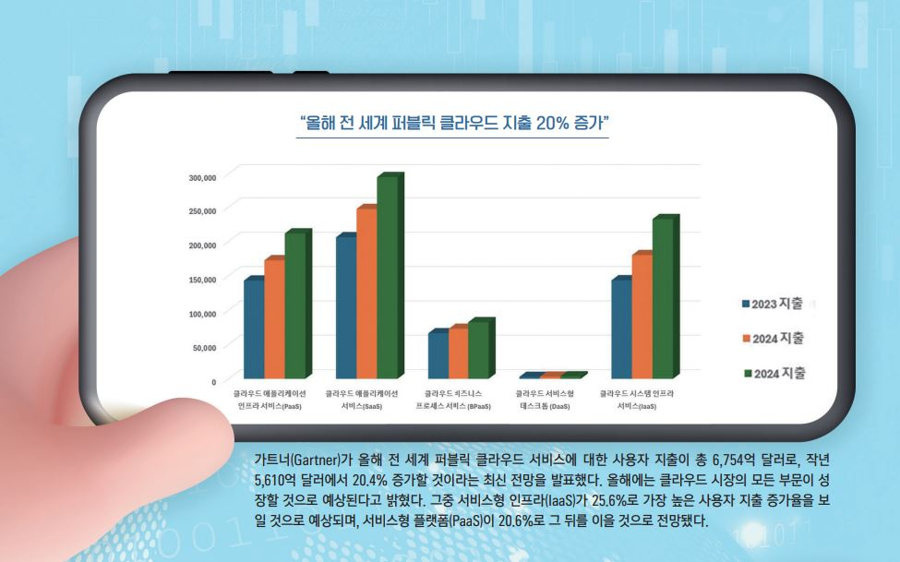
[그림 1] 퍼블릭 클라우드 지출의 증가
최근 IT 환경의 변화 속에서 클라우드 컴퓨팅은 전 세계적으로 빠르게 확산되고 있으며, 더 이상 특정 기업이나 기술 전문가만의 영역이 아닌 일반 대중과 중소기업, 공공기관까지 포괄하는 보편적인 기술 인프라로 자리잡고 있다.
글로벌 시장조사기관 Flexera의 ‘2025 클라우드 현황 보고서에 따르면, 전 세계 기업의 약 94%가 클라우드 서비스를 활용 중이며, 개인 사용자도 클라우드 스토리지, 스트리밍, 협업 툴 등을 통해 일상적으로 클라우드를 이용하고 있다.
또한 기업의 워크로드 중 절반 이상이 퍼블릭 클라우드 환경에서 운영되고 있으며, 전체 기업 데이터이 약 60%가 퍼블릭 클라우드에 저장되고 있는 것으로 나타났다. 이는 많은 기업이 기존 온프레미스 시스템에서 벗어나 클라우드를 기반으로 비즈니스를 운영하고 있음을 의미한다.

클라우드 보안 위협 증가
클라우드 기술의 확산으로 다양한 조직이 퍼블릭 클라우드를 핵심 IT 인프라로 채택하고 있지만, 그에 따른 보안 위협 역시 점차 정교해지고 있으며 피해 사례도 증가하고 있다. 특히 퍼블릭 클라우드 환경에서는 계정탈취와 API 보안 결함이 가장 큰 위협으로 부상하고 있다.
계정 탈취는 퍼블릭 클라우드 보안 위협 중 가장 빈번하게 발생하는 문제 중 하나로, 비밀번호 재사용, 단순한 패스워드 설정, 다단계 인증(MFA) 미적용 등 기본적인 보안 수칙이 지켜지지 않을 경우 쉽게 발생할 수 있다. 일단 계정이 탈취되면, 공격자는 클라우드 자원에 불법적으로 접근하여 데이터를 유출하거나 시스템을 조작하는 등 심각한 보안 사고로 이어질 수 있으며, 이는 전체 인프라의 안정성에 중대한 영향을 미친다.
퍼블릭 클라우드 서비스는 대부분 API를 통해 자원과 기능을 제어하는 구조이기 때문에, 인증이 미흡하거나 보안 설계가 부족한 API는 공격자가 손쉽게 침입할 수 있는 통로가 된다. 따라서 계정 보안과 API 보호는 퍼블릭 클라우드 보안의 핵심 요소로, 이에 대한 조직 차원의 체계적인 대응이 필수적이다.

내부자의 위협 증가
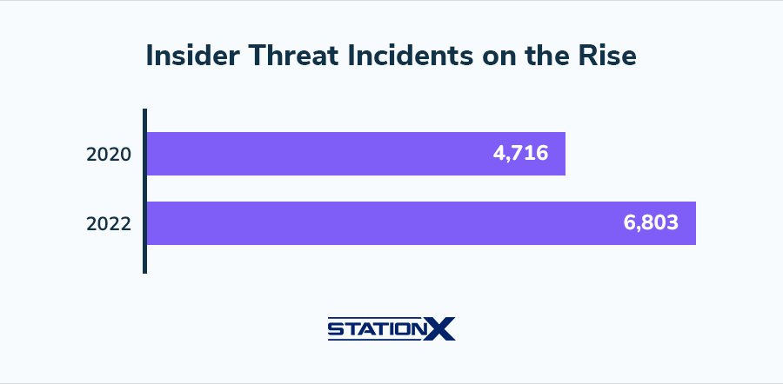
[그림 2] 증가하는 내부자 위협
최근 조사에 따르면 조직 내부에서 발생하는 위협(Insider Threat)은 지속적으로 증가하고 있으며, 이는 악의적 내부자에 의한 고의적 공격뿐만 아니라 직원의 부주의나 실수에 의한 비의도적 사고까지 포함한다. 2023~2024년 사이 내부자에 의한 데이터 유출·분실·절도 사건은 약 28% 증가했으며, 전체 내부자 사고의 절반 이상(약 55%)이 직원의 부주의에서 비롯된 것으로 나타났다. 한편 악의적 내부자의 경우 재정적 이익을 노린 공격이 89%로 가장 많았으며, 불만, 스파이 행위, 이념 등이 그 뒤를 이었다.

내부자 위협의 주요 피해 형태는 데이터 손실이며, 이로 인한 평균 비용은 약 1,500만~1,600만 달러로 증가 추세를 보인다. 사건의 탐지 및 해결이 지연될수록 비용 부담은 더욱 커진다. 많은 보안 전문가들은 내부자 위협이 외부 공격보다 탐지·대응이 더 어렵다고 느끼고 있으며, 그럼에도 불구하고 완전한 내부자 위협 대응 프로그램을 갖춘 조직은 여전히 소수에 불과하다.

제로 트러스트 보안 모델의 등장
제로 트러스트(Zero Trust) 보안 모델은 “아무도 신뢰하지 않는다(Trust No One)”는 원칙을 기반으로, 사용자와 장치가 네트워크 내부에 있더라도 매 요청마다 검증을 수행하는 방식의 보안 체계이다.

기존의 경계 기반 보안 모델이 내부 네트워크를 신뢰하는 구조였다면, 제로 트러스트는 내부와 외부를 구분하지 않고 모든 접근을 위험으로 간주하여 지속적인 인증, 최소 권한 원칙, 세분화된 접근 제어를 적용한다. 클라우드, 원격근무, BYOD 환경이 확산되면서 전통적인 보안 경계가 무너진 오늘날, 제로 트러스트는 보다 효과적인 사이버 보안 전략으로 주목받고 있으며, 이에 대한 체계적인 설계와 단계적 도입이 필요하다.

기존 문제점

경계 기반 보안 모델의 한계
퍼블릭 클라우드 환경에서는 기존의 경계 중심 보안 모델이 더 이상 유효하지 않다. 과거에는 내부 네트워크를 신뢰하고 외부로부터의 침입만을 방어하는 방식이 주를 이루었지만, 클라우드 환경에서는 네트워크 경계가 모호해지고, 사용자가 어디에서나 접속할 수 있는 구조이기 때문에 내부자에 의한 위협이나 계정 탈취 등 비정형 접근에 대한 탐지력이 매우 제한적이다. 따라서 경계 방어에 의존하는 기존 보안 체계로는 최신 위협에 효과적으로 대응하기 어렵다.

이벤트 중심의 단편적인 로그 분석
기존 보안 시스템은 CloudTrail, GuardDuty, VPC Flow Logs 등 AWS의 다양한 로깅 도구를 활용하지만, 대부분 단일 이벤트나 단기 로그를 중심으로 탐지가 이루어진다. 이러한 방식은 정형화된 공격 패턴에는 효과가 있지만, 이상 행동을 기반으로 한 내부자 위협이나 계정 탈취 시나리오 등에는 대응이 미흡하다. 로그 분석이 연속성 없는 이벤트 단위로 이루어지기 때문에, 사용자의 장기적인 행동 변화나 정상-비정상 간 미묘한 차이를 식별하지 못하는 구조적 한계가 존재한다.

사용자 행동 맥락 미반영
기존 보안 메커니즘은 사용자 ID, IP 주소, 접근 시간 등 표면적인 속성에 기반하여 접근을 허용하거나 차단하는 방식이 일반적이다. 그러나 실제 공격은 계정을 탈취하거나 정상적인 환경에서 위협을 가하는 경우가 많으며, 이러한 상황에서는 단순한 속성 기반 분석만으로는 위험을 탐지하기 어렵다.
예를 들어, 정상적인 자격 증명을 가진 사용자가 비정상적으로 많은 데이터를 다운로드하더라도, 행동 맥락 없이 단일 이벤트로 판단하는 시스템은 이를 위협으로 인지하지 못할 수 있다.

실시간 이상 탐지의 부재
많은 AWS 보안 구성은 사후 대응(Post-detection) 중심으로 운영되며, 실시간 탐지 및 대응 기능이 미흡하다. 또한 머신러닝 기반의 행동 분석 기능은 대부분 별도 솔루션에서 운영되거나 외부 도구와 연계해야 하기 때문에, 기존 보안 체계 내에서 실시간으로 이상 징후를 분석하고 대응하는 기능은 제한적이다. 결과적으로 위협 행위가 발생한 이후에야 탐지 및 차단이 이루어지며, 이는 치명적인 피해로 이어질 수 있다.

연구 목표
본 연구의 주요 목표는 AWS(Amazon Web Services) 상에서 발생 가능한 보안 위협 요소들을 효과적으로 탐지하고 대응할 수 있는 사용자 및 엔터티 행동 기반 이상 탐지 시스템(UEBA, User and Entity Behavior Analytics)을 직접 설계 및 구현함으로써, 기존 보안 체계의 한계를 보완하고 보다 실질적인 보안 강화를 실현하는 데 있다.

최근 클라우드 인프라는 유연한 자원 접근이 가능하다는 특성을 갖는다. 이러한 특성은 업무 효율성과 확장성 측면에서 큰 장점을 제공하지만, 동시에 계정 탈취, 권한 오남용, 내부자 위협, 비인가 접근, API 오용 등과 같은 은밀하고 정교한 공격이 탐지되지 않고 장기간 지속될 수 있는 위험 요소를 증가시킨다. 특히 기존 보안 시스템은 정형화된 이벤트나 룰 기반의 이상 행위에만 반응하는 구조이기 때문에, 실제 발생하는 행위 기반 위협 시나리오를 실시간으로 감지하는 데 한계가 존재한다.

이에 따라 본 연구에서는 AWS 환경에서 생성되는 다양한 이벤트 데이터를 수집·통합하고, 이를 기반으로 사용자 및 엔터티의 정상 행동 패턴을 학습한 후, 그로부터 이탈한 행위를 이상 징후로 판단하여 탐지하는 시스템을 설계하였다. 해당 시스템은 단순 이벤트 대응을 넘어, 사용자 및 서비스의 맥락(Context)과 시간 흐름에 따른 패턴 변화까지 분석함으로써, 기존 시스템으로는 탐지하기 어려운 비정형 공격에 대한 대응력 향상을 목표로 한다.

연구 배경

UEBA(User and Entity Behavior Analytics)
UEBA는 사용자와 시스템 엔터티(계정, 애플리케이션, 서버 등)의 정상적인 행동 패턴을 학습하고, 그로부터 벗어나는 비정상적 행동을 탐지하는 보안 접근 방식이다. 전통적인 보안 솔루션이 시그니처 기반 탐지와 룰(rule) 기반 정책에 의존하는 것과 달리, UEBA는 머신러닝·통계적 모델링을 활용해 정상 상태의 기준선(Behavior Baseline)을 구축한다. 이후 실시간으로 수집되는 이벤트 데이터를 기준선과 비교하여 이상 점수를 계산하고, 이를 통해 알려지지 않은 공격 패턴, 내부자 위협, 계정 탈취, 권한 남용 등의 정교한 공격을 탐지할 수 있다.


[그림 3] UEBA의 장점

UEBA의 핵심 강점은 맥락(Context) 기반 분석에 있다. 개별 이벤트를 단순히 경고로 표기하는 것이 아니라, 시간 순서에 따른 사용자 행동의 흐름을 분석하여 위험도를 평가한다. 예를 들어, 평소 특정 리전에만 접근하던 사용자가 갑자기 여러 리전에서 IAM 권한을 생성하고, 짧은 시간 내 대량의 EC2 인스턴스를 기동하는 패턴을 보이면, UEBA는 이러한 연속적인 행위 시퀀스를 위험 신호로 인식한다. 이 과정에서 단일 이벤트가 아니라 행동 시퀀스 전체가 평가 대상이 되므로, 오탐(False Positive)을 줄이고 탐지 정확도를 높일 수 있다.

또한 UEBA는 조직 고유의 환경에 맞춰 지속적으로 학습할 수 있다는 점에서 유연하다. 신규 사용자나 신규 워크로드가 도입되더라도 정상 패턴이 점진적으로 업데이트되며, 탐지 모델이 점점 더 정교해진다. 이를 통해 기존 보안 솔루션의 한계였던 제로데이 공격, 내부자 위협, 정상 행위로 위장한 공격(Living-off-the-Land) 등도 효과적으로 탐지할 수 있다. 결과적으로 UEBA는 사후 분석 중심의 전통 보안 체계를 실시간, 행동 중심의 예측적 보안 체계로 전환하는 핵심 구성 요소로 자리잡고 있다.

AWS 보안 서비스의 한계

Amazon GuardDuty
AWS GuardDuty는 AWS 계정과 네트워크에서 발생하는 잠재적 보안 위협을 탐지하기 위해 위협 인텔리전스와 규칙 기반 탐지를 결합한 서비스다. 그러나 대부분의 탐지가 사전 정의된 시그니처와 AWS에서 제공하는 위협 피드에 의존하기 때문에, 알려지지 않은 공격 벡터(제로데이 공격, 내부자 위협 등)를 실시간으로 포착하기에는 한계가 있다. 또한 GuardDuty는 조직별로 상이한 정상 행위 패턴을 학습하지 못해 오탐(false positive)이 빈번하게 발생하거나, 실제 공격임에도 탐지가 누락(false negative)될 가능성이 존재한다. 결국 GuardDuty는 알려진 공격 탐지에는 유용하지만, 지속적 학습과 행동 패턴 기반의 정교한 이상 탐지에는 부족하다.
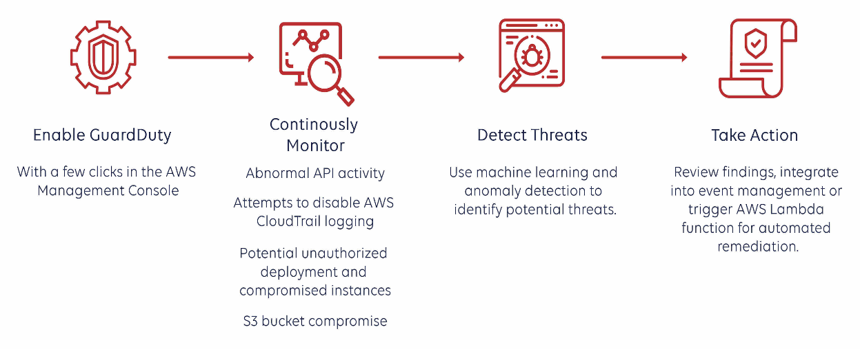
[그림 4] Amazon GuardDuty의 워크 플로우

AWS Security Hub
AWS Security Hub는 GuardDuty, Inspector, Config 등 다양한 AWS 서비스에서 발생하는 보안 이벤트를 통합하고, 이를 표준 규칙(CIS, AWS Foundational Security Best Practices)에 따라 평가하는 역할을 한다. 하지만 Security Hub는 기본적으로 이벤트를 집계하고 점수화하는 데 그치며, 개별 이벤트 간의 시간적·행위적 연관성을 깊이 있게 분석하지 않는다. 또한 데이터 갱신 주기가 실시간이 아니라 주기적 배치에 가까워, 빠른 대응이 필요한 공격 시나리오에는 한계를 드러낸다.
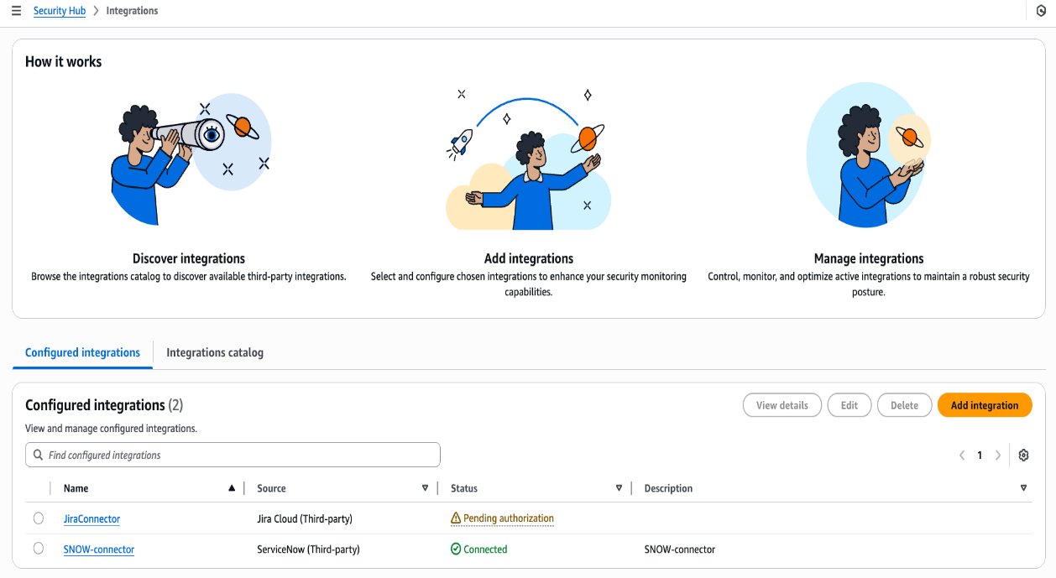
[그림 5] AWS Security Hub의 동작 설명

AWS Detective
AWS Detective는 보안 이벤트의 인과관계를 그래프 형태로 시각화하여, 보안 담당자가 공격 경로를 추적하고 사건의 근본 원인을 파악할 수 있도록 돕는다. 그러나 Detective는 어디까지나 사후 조사(Post-incident Investigation) 도구로, 실시간 탐지나 자동 대응 기능을 제공하지 않는다. 즉, 공격자가 이미 시스템에 침투한 이후에야 분석이 가능하며, 공격 진행 중 즉각적인 차단은 지원하지 않는다. 더불어 탐지된 데이터를 어떻게 해석하고 대응할지는 보안 담당자의 경험과 역량에 크게 의존하므로, 분석 품질에 일관성이 떨어질 수 있다.
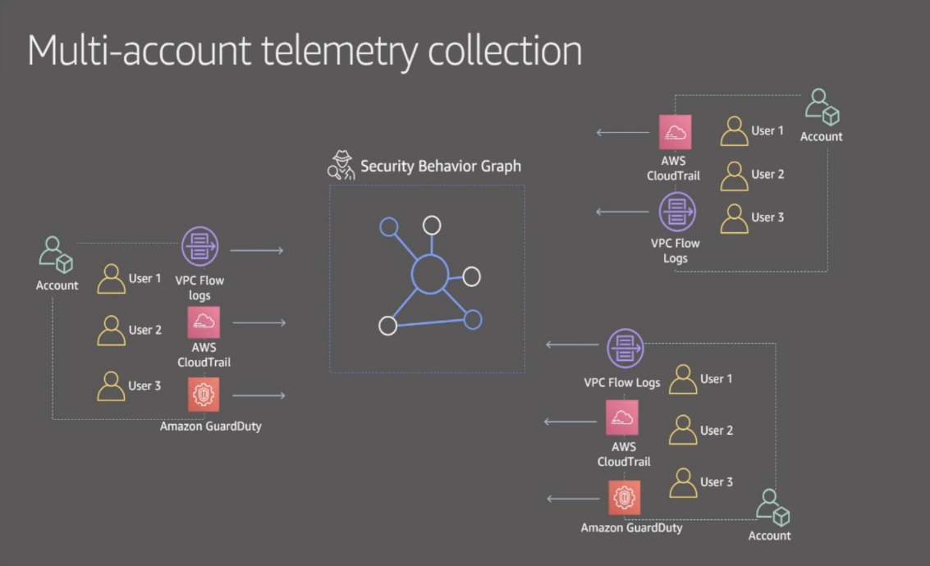
[그림 6] Amazon Detective의 Multi-account telemetry collection

Amazon Detective, AWS Security Hub, 그리고 Amazon GuardDuty는 AWS 환경에서 위협을 탐지하고 시각화하며 보안 이벤트를 통합 관리할 수 있는 강력한 서비스이지만, 이들 서비스에는 공통적인 한계가 존재한다. 우선, 세 서비스 모두 AWS에서 미리 정의한 탐지 규칙과 위협 인텔리전스 피드에 크게 의존하기 때문에 제로데이 공격, 내부자 위협과 같은 새로운 패턴의 공격을 식별하는 데 어려움이 있다. 또한 각 서비스가 제공하는 결과는 개별 이벤트 단위의 탐지 또는 단순 집계에 가까워, 사용자·엔터티의 연속적인 행동 패턴을 시간축에서 분석하고 맥락(Context)을 파악하는 데 한계가 있다.

더 나아가 이들 서비스는 대부분 탐지 이후의 사후 분석 또는 모니터링에 집중되어 있으며, 실시간으로 위험도를 계산해 즉각적인 대응(예: 사용자 세션 차단, IAM 권한 회수)을 자동화하는 기능은 부족하다. Security Hub의 결과는 주기적 배치 형태로 갱신되고, Detective는 분석가가 직접 조사해야 하며, GuardDuty는 알림만 제공할 뿐 자동 대응 로직은 별도 구현이 필요하다. 결국 이러한 한계로 인해 복합적이고 점진적인 공격(Privilege Escalation 체인, Living-off-the-Land 공격 등)을 조기에 탐지하고 차단하기 어렵고, 운영팀은 여전히 수동으로 이벤트를 연계 분석해야 하는 부담을 가진다. 이러한 이유로 실시간 UEBA 솔루션이 필요하며, 본 연구는 바로 이 문제점들을 해결하기 위해 설계되었다.

연구 내용

이상 탐지 모델 변경 사항
본 연구의 초기 단계에서는 이상 탐지를 위해 LSTM-AutoEncoder 기반의 딥러닝 모델을 적용하는 방안을 검토하였다. LSTM-AutoEncoder는 시계열 데이터의 패턴을 학습하고 재구성 오차(reconstruction error)를 기반으로 이상치를 탐지하는 강력한 기법으로 알려져 있으나, 충분히 학습된 모델을 얻기 위해서는 대규모의 학습 데이터가 필요하다. UEBA의 특성상 개별 사용자 단위로 정상 행동 패턴을 학습해야 하므로, 각 사용자별 이벤트 로그를 장기간 수집해야 하는 비효율이 발생하였다. 또한 모델의 학습과 재구성 오차 계산에 소요되는 시간이 길어 실시간 이상 탐지 및 빠른 대응이 어렵다는 한계가 있었다. 이러한 문제점을 해결하기 위해 본 연구에서는 딥러닝 기반 모델 대신 경량화된 접근법을 채택하였다. 이 접근 방식은 학습 데이터가 상대적으로 적어도 안정적인 성능을 보이며, 탐지 속도가 빨라 실시간 탐지에 적합하다는 장점이 있다.

행동 시퀀스 임베딩
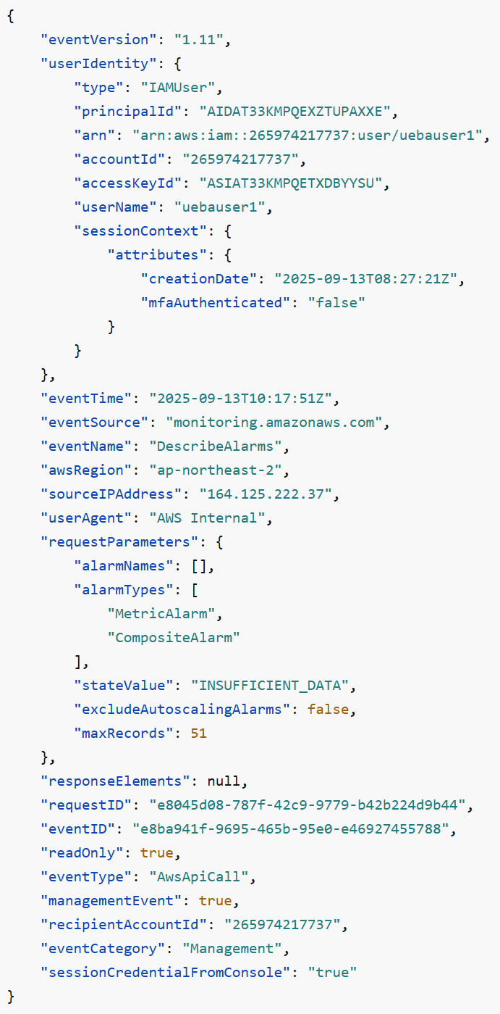
[그림 7] Cloutrail의 이벤트 레코드 예시
우선 CloudTrail 이벤트 레코드의 구조를 살펴보면, 해당 레코드에는 다양한 속성이 포함되어 있음을 확인할 수 있다. API를 호출한 IAM 사용자의 이름은 userIdentity.userName 필드에, 호출 시각은 eventTime 필드에, 호출된 API의 이름은 eventName 필드에 기록된다. 예시 레코드에서 eventName 값이 DescribeAlarms로 나타나며, 이는 CloudWatch 알람 목록을 조회할 때 발생하는 이벤트임을 의미한다. 이처럼 CloudTrail 이벤트 레코드는 다양한 메타데이터를 제공하지만, 사용자의 구체적 행동을 가장 직접적으로 표현하는 속성은 eventName 이라 할 수 있다. 따라서 본 연구에서는 eventName을 사용자의 행동을 나타내는 대표 속성으로 정의하고, 이를 기반으로 사용자 행동 시퀀스를 구성하여 정상 행동 모델링 및 이상 탐지 분석을 수행하였다.

UEBA(User and Entity Behavior Analytics) 모델은 정상 사용자의 다양한 행동 패턴을 학습하여 정상 범주의 행위를 모델링하는 것을 목표로 한다. 이를 위해 개별 이벤트 단위가 아닌 다수의 연속된 행동으로 구성된 시퀀스를 입력으로 활용해야 하며, 이에 따라 적절한 윈도우 크기를 설정하는 과정이 필수적이다.

본 연구에서는 윈도우 크기 결정 시 Martín, Alejandro G. et al. (2021)의 연구(An approach to detect user behaviour anomalies within identity federations, Computers & Security, 108:102356)를 참조하였다. 해당 연구에서는 윈도우 크기 5, 10, 20에 대한 비교 실험을 수행하였고, 그 결과 20개 이벤트로 구성된 시퀀스가 탐지율과 오탐률 간의 균형 측면에서 가장 우수한 성능을 보였다. 이에 따라 본 분석에서는 윈도우 크기를 20으로 설정하여 정상 행동 모델링 및 이상 탐지에 활용하였다.

시간 순으로 정렬된 20개의 eventName으로 구성된 시퀀스를 의미 있는 벡터 표현으로 변환하는 과정이 필요하다. 현재 알려진 eventName의 종류는 약 3,055개에 달할 정도로 매우 다양하므로, 이를 단순 원-핫 인코딩 방식으로 표현할 경우 고차원 벡터가 생성되어 차원의 저주 문제가 발생한다. 이러한 문제를 방지하고, 시퀀스 내에서 개별 행동 간의 의미적 관계를 반영하기 위해서는 차원 축소와 의미 보존형 임베딩 기법이 필요하다.

Doc2Vec
본 연구에서는 사용자 행동 시퀀스를 저차원 공간에서 효율적으로 표현하기 위해 Doc2Vec 기법을 적용하였다. Doc2Vec은 문서(document) 또는 시퀀스 단위의 텍스트를 고정 길이의 벡터로 변환하는 임베딩 알고리즘으로, 단어 간의 의미적 유사도뿐 아니라 시퀀스 내 순서 정보를 함께 학습할 수 있다는 장점을 갖는다. Doc2Vec은 학습 방식에 따라 크게 PV-DM(Distributed Memory) 과 PV-DBOW(Distributed Bag of Words) 두 가지 변형을 제공한다.

먼저 PV-DM 방식은 Word2Vec의 CBOW(Continuous Bag of Words)를 확장한 개념으로, 문서 벡터와 주변 단어(또는 이벤트)의 컨텍스트를 입력으로 활용하여 중심 단어를 예측하도록 학습한다. 이 과정에서 문서 벡터는 해당 시퀀스의 전역적 의미를 메모리처럼 유지하고, 컨텍스트 윈도우 내 토큰들과 함께 중심 이벤트를 예측함으로써 시퀀스의 순서와 맥락(Context) 을 벡터 공간에 효과적으로 반영한다. 이러한 특성으로 인해 PV-DM은 국소 패턴을 보존하는 데 강점을 가지며, 이벤트 순서가 중요한 사용자 행동 데이터셋에서 특히 유용하다.
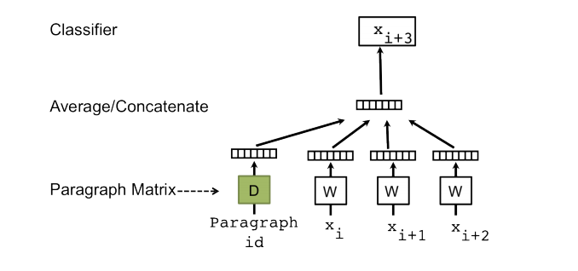
[그림 8] PV-DM의 학습 방식
반면 PV-DBOW 방식은 Word2Vec의 Skip-gram과 유사하게 동작한다. 문서 벡터만을 입력으로 사용하여 문서에 포함된 임의의 단어를 직접 예측하는 방식으로 학습이 이루어진다. 이 과정에서 주변 컨텍스트나 순서 정보는 고려하지 않으며, 단어의 존재 여부만을 학습한다. PV-DBOW는 계산 복잡도가 낮고 수렴 속도가 빠르며, 데이터가 희소하거나 시퀀스 길이가 짧은 경우에도 안정적으로 임베딩을 학습할 수 있다는 장점을 가진다.
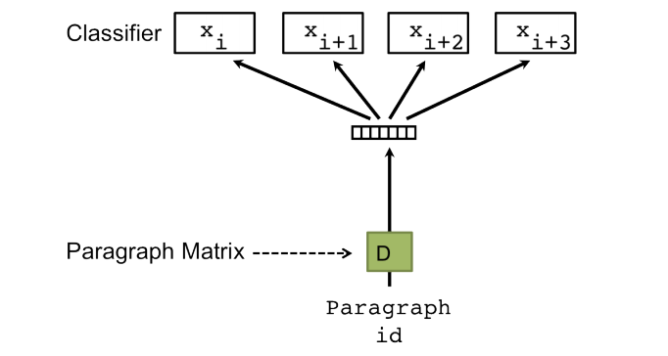
[그림 9] PV-DBOW의 학습 방식
본 연구에서는 사용자 행동 시퀀스의 순서와 맥락을 함께 학습할 수 있는 PV-DM 방식을 선택하였다. 20개의 eventName으로 구성된 각 사용자 행동 시퀀스를 하나의 “문서”로 간주하여 Doc2Vec 모델을 학습하였으며, 이를 통해 개별 이벤트의 의미뿐만 아니라 시퀀스 내 행동 조합 패턴까지 벡터 공간에서 효과적으로 표현할 수 있었다. 이렇게 생성된 시퀀스 임베딩은 정상 행동 모델링 단계의 입력으로 활용되며, 유사한 행동 패턴은 서로 가까운 벡터로 매핑되어 이상 탐지 시 정상 범주와 비정상 행위를 정교하게 구분할 수 있도록 한다. 결과적으로 본 연구는 고차원 문제를 완화하면서도 사용자 행동 시퀀스의 의미적·맥락적 특성을 유지한 효율적 데이터 표현을 확보하였다.

또한 본 연구에서는 임베딩 차원을 64차원으로 설정하였다. 일반적으로 임베딩 차원이 클수록 표현력이 풍부해지고 의미적 구분 능력이 향상되지만, 차원이 지나치게 커질 경우 학습 안정성이 저하되거나 과적합(overfitting)이 발생할 위험이 있다. 본 연구에서는 128차원 모델을 실험한 결과 학습 과정에서 손실 값이 불안정하게 수렴하는 현상이 나타나 이를 제외하였으며, 32차원과 64차원을 비교한 결과 64차원이 사용자 행동 시퀀스를 보다 의미 있게 표현하고, 정상·비정상 패턴을 구분하는 데 더 효과적인 성능을 보였다. 이에 따라 최종적으로 64차원을 본 연구의 임베딩 차원으로 채택하였다.

세센 정의 및 모델링

초기 세션 구분의 필요성
현대 클라우드 환경, 특히 AWS와 같은 퍼블릭 클라우드에서는 계정 탈취가 공격의 시작점이 되는 경우가 많다. 탈취된 계정을 통해 공격자는 즉시 로그인하여 권한을 확인하고, 클라우드 서비스와 자원을 탐색하며, 추가 권한 상승이나 데이터 유출을 위한 다음 단계를 준비한다. 따라서 계정 로그인 직후의 초기 행동은 공격자 식별을 위한 중요한 탐지 지점이 된다. 전통적인 룰 기반 탐지 방식이나 장기 패턴 분석에 의존하는 방식은 이러한 짧은 초기 행동의 이상 징후를 놓칠 위험이 있으므로, 로그인 이벤트와 그 직후 발생하는 API 호출 패턴을 중점적으로 모니터링하는 UEBA가 필요하다.

여러 보안 보고서와 연구는 이러한 접근의 필요성을 뒷받침한다. 예를 들어 Red Canary의 보고서에서는 공격자가 로그인 직후 GetCallerIdentity, ListUserPolicies 등 권한 탐색 관련 API를 호출하여 자신의 권한 범위를 파악하려는 사례가 다수 발견되었다. 또한 GuardDuty의 “Discovery:IAMUser/AnomalousBehavior” 탐지를 통해 비정상 초기 탐색 활동을 조기에 식별할 것을 권고한다. 이러한 사례들은 초기 로그인 직후 수 분 내의 행동이 계정 탈취 탐지에 있어 중요한 단서임을 보여준다.
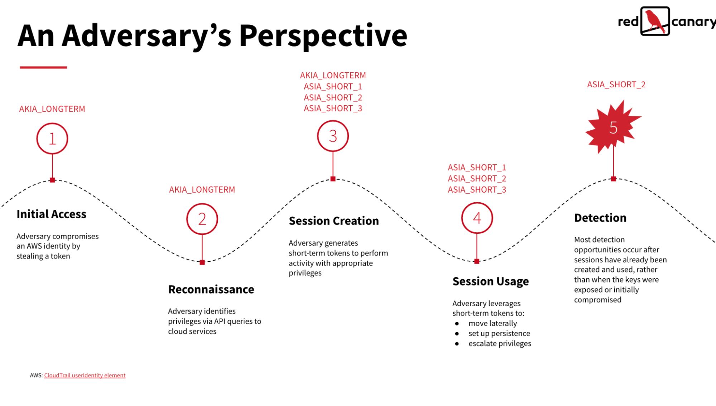
[그림 10] 공격자 관점의 AWS 계정 탈취 및 공격 다이어그램
Expel에서 발간한 A Defender’s Cheat Sheet – MITRE ATT&CK in AWS 문서에 따르면 공격자는 AWS 계정 탈취 직후 Initial Access 단계에서 ConsoleLogin, GetSessionToken, AssumeRole과 같은 인증 및 세션 획득 API를 호출하고, 곧바로 Discovery 단계에서 ListUsers, ListRoles, ListBuckets, DescribeInstances 등 IAM·S3·EC2 리소스를 탐색하는 API를 연속적으로 호출하는 패턴을 보인다. 이러한 행동은 권한 범위 파악과 공격 표면 확장을 위한 전형적인 초기 공격 시그널로 분류된다. MITRE ATT&CK의 Cloud Service Discovery(기술 번호 T1526) 항목에서는 클라우드 서비스 탐색 활동은 정상 이벤트 가운데 매우 드물게 발생한다고 명시하고 있다. 따라서 로그인 직후 구간을 초기 세션으로 정의하고, 이 구간에서 발생하는 API 호출 시퀀스를 별도로 모니터링하면 공격자가 계정을 탈취한 직후 수행하는 권한 탐색과 리소스 조회를 더 명확히 구분해낼 수 있다. 이는 탐지 속도를 높이고 피해 확산 전에 대응할 가능성을 크게 향상시키는 데 중요한 역할을 할 수 있다.

전술 (Tactic) | 기술 (Technique) | 관련 API | 설명
Initial Access (TA0001) | Valid Accounts (T1078) | ConsoleLogin | 탈취된 IAM 사용자로 로그인
Discovery (TA0007) | Cloud Service Discovery (T1580) | DescribeInstances, ListBuckets, DescribeSecurityGroups, ListUsers, ListGroups, GetCallerIdentity | AWS 환경 내 리소스 구조, 권한 구성, 데이터 저장소 등을 탐색
 | Cloud Infrastructure Discovery (T1584)
Credential Access (TA0006) | Cloud Credential Dumping (T1552.005) | ListRoles, GetRole, ListAccessKeys, ListAttachedUserPolicies | 추가 권한 확보를 위해 AWS 자격 증명을 획득하려는 시도
Collection (TA0009) | Data from Cloud Storage Object (T1530) | GetObject, ListObjectsV2, ListObjectVersions | 민감 데이터를 수집하거나 외부로 유출을 시도
[표 1] MITRE ATT&CK 전술 기반 예상 공격 시나리오
결론으로, AWS 퍼블릭 클라우드 환경에서 계정 탈취자는 로그인 직후 빠른 속도로 권한 탐색과 클라우드 서비스 스캐닝을 수행하기 때문에 로그인 초기 행동을 중심으로 한 UEBA 탐지가 필수적이다. 따라서 본 연구에서는 사용자의 전체 행동 시퀀스 중 로그인 초기 행동을 별도로 분리하여 초기 세션으로 정의하며, 이 세션의 행동들을 분석하여 초기 세션 행동 모델링을 진행한다.

초기 세션 행동 모델링
이 연구에서는 사용자의 행동 로그를 세션 단위로 분할한 뒤, 각 세션을 모델링하여 학습하는 방식을 사용한다. 세션 정의는 간단하다. 먼저, CloudTrail 로그의 eventName 필드를 분석하여 사용자가 AWS 환경에 로그인한 시점을 탐지한다. 사용자가 로그인한 직후 시작되는 구간은 항상 새로운 초기 세션으로 간주한다. 또한 이전 이벤트와 현재 이벤트 간의 시간 차이가 30분 이상일 경우, 이를 세션 단절로 판단하고 새로운 초기 세션을 생성한다. 이렇게 정의된 세션은 로그인 직후의 초기 행동(initial session)을 명확히 구분할 수 있게 하며, 이후 UEBA 모델은 이 초기 세션을 중심으로 사용자의 정상 행동 패턴을 학습하거나 이상 징후를 탐지하도록 설계된다.

초기 세션으로 구분된 이벤트들은 앞서 정의한 방식에 따라 윈도우 크기 20으로 시퀀스화한 뒤, Doc2Vec 알고리즘을 이용하여 64차원의 벡터 표현으로 임베딩하였다. 이후 비지도 머신러닝 기법을 적용하여 사용자 행동 패턴을 모델링하였다. 연구 초기 단계에서는 군집화 기반 접근을 채택하여 DBSCAN(Density-Based Spatial Clustering of Applications with Noise) 알고리즘을 이용해 벡터들을 클러스터링하고, 이를 이상 탐지의 기준으로 진행하였다.
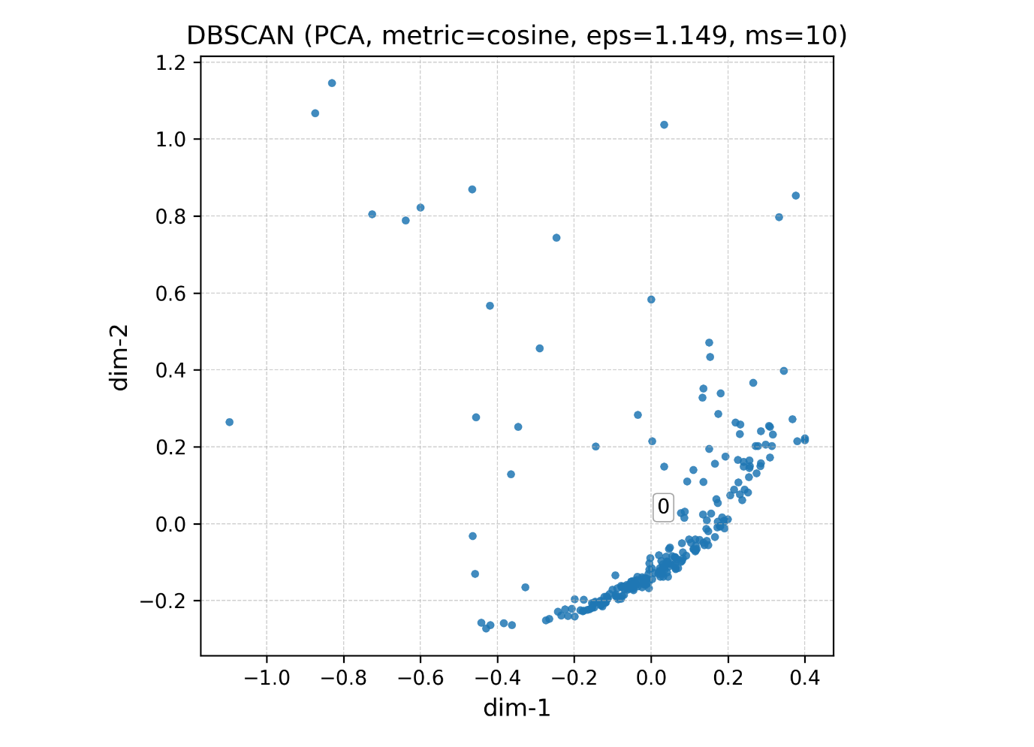
[그림 11] 정상 초기 세션 행동을 이용한 DBSCAN 군집화 결과
그러나 실험 결과 DBSCAN 모델은 기대에 미치지 못하는 성능을 보였다. 초기 가설로는 사용자의 초기 세션 행동 패턴이 다양하여 여러 개의 의미 있는 군집이 형성될 것이라고 예상했으나, 실제 실험에서 eps 값을 점차 증가시키고 min_samples 값을 낮춰도 군집의 개수는 거의 증가하지 않고 대부분 하나의 큰 군집으로 수렴하는 현상이 나타났다. [그림 11]의 결과를 살펴보면, 다수의 사용자 행동 데이터가 존재함에도 불구하고 DBSCAN을 적용했을 때 단 하나의 군집만 생성되는 현상이 관찰되었다. 그 결과 데이터 포인트들이 밀도 기반으로 구분되기보다는 대부분 하나의 거대한 클러스터에 편입되었고, 의미 있는 군집 분리가 이루어지지 않았다. 따라서 군집화 기반 접근은 효과적인 이상 탐지가 어렵다는 결론에 도달하였다.

따라서 본 연구에서는 초기 세션의 행동 패턴이 전체 세션과 달리 행동 시퀀스 간의 격차가 크지 않고, 대부분 유사한 패턴으로 수렴한다는 실험적 결과를 바탕으로 경계 기반학습 방식을 적용하는 것이 더 적합하다고 판단하였다. 즉, 다양한 군집을 구분하려는 접근보다는 정상 데이터의 분포를 학습하고 그 경계 밖에 위치한 데이터를 이상치로 탐지하는 방식이 효과적일 것이라고 보았다. 이러한 이유로 여러 머신러닝 기법을 실험한 결과, 최종적으로 One-Class Support Vector Machine을 채택하였다.

One-Class Support Vector Machine
One-Class SVM은 비지도 학습 기반의 이상 탐지 알고리즘으로, 주어진 데이터의 분포를 감싸는 최적의 초평면(hyperplane)을 학습하여 대부분의 데이터를 포함하는 영역을 정의한다. 이후 새로운 데이터가 입력되면 이 초평면의 내부에 위치하는지 여부를 판단하여 정상 또는 이상으로 분류한다. 특히 고차원 특징 공간에서 데이터 분포가 비교적 단일 군집 형태로 존재할 때 경계 기반 모델링에 강점을 보이며, 이상치가 상대적으로 적은 상황에서 높은 탐지 성능을 제공한다는 장점이 있다. 본 연구에서는 이러한 특성을 활용하여 초기 세션의 정상 행동 패턴을 경계로 모델링하고, 그 경계를 벗어나는 이벤트 시퀀스를 이상 행위로 판별하도록 설계하였다.

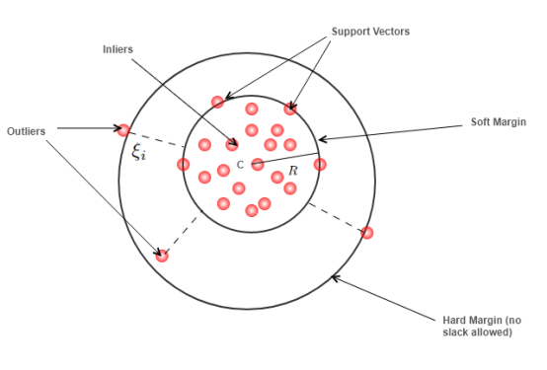
[그림 12] OCSVM의 탐지 메커니즘

전체 세션 행동 모델링
본 연구에서는 초기 세션과 달리 다양한 행동 패턴이 혼재하는 전체 세션에 대해서는 군집화를 통해 패턴을 구분하고자 하였다. 전체 세션의 행동 시퀀스를 Doc2Vec으로 임베딩한 뒤 비지도 학습을 적용한 결과, 여러 개의 의미 있는 군집이 형성됨을 확인하였다. 이를 바탕으로 다양한 군집화 알고리즘 중 밀도 기반 군집화 기법인 DBSCAN을 사용하였다.

DBSCAN (Density-Based Spatial Clustering of Applications with Noise)
DBSCAN은 데이터가 밀집한 영역을 군집으로 정의하고, 그 외의 데이터 포인트는 노이즈로 간주하는 비지도 학습 알고리즘이다. 두 개의 주요 하이퍼파라미터인 ε(eps)과 min_samples을 기반으로 군집을 형성한다. 먼저, 각 데이터 포인트에 대해 반경 ε 이내의 이웃 점의 개수를 계산하고, 이 수가 min_samples 이상이면 해당 점을 핵심점으로 정의한다. 핵심점으로부터 밀도 연결이 가능한 점들을 동일 군집으로 확장해 나가며, 어떤 군집에도 속하지 않는 점들은 이상치로 분류한다. 이러한 방식은 군집의 개수를 사전에 지정할 필요가 없고, 임의의 모양을 갖는 군집도 잘 탐지할 수 있다는 장점을 가진다. 특히 다양한 사용자 행동 패턴이 존재하고 일부는 비정상적이거나 희귀한 행동일 수 있는 전체 세션 데이터를 모델링하는 데 적합하다.
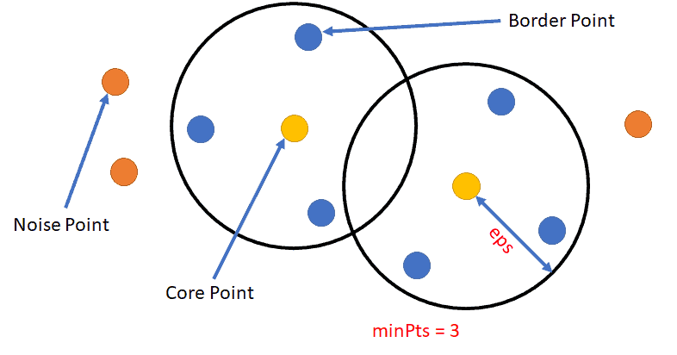
[그림 13] DBSCAN의 군집화
본 연구에서는 전체 세션 데이터에 대해 DBSCAN 기반 군집화를 수행할 때 다음과 같은 파라미터 설정 방식을 채택하였다. 먼저 min_samples 값을 전체 데이터 포인트 수 N의 자연로그(ln N)로 설정하였다. 이 방식은 DBSCAN 매개변수 설정에 대한 휴리스틱으로 제안되는 방법으로, 데이터의 크기가 커질수록 군집 형성의 최소 밀도를 증가시켜 노이즈 분리의 엄격도를 조정할 수 있다는 장점이 있다. 거리 계산 함수로는 cosine 거리를 사용하였다. embedding 기반 특징 벡터에서는 벡터의 방향성이 유사성 판단에 더 의미 있으므로 cosine을 사용했다. 또한, k (neighbor 수) 역시 min_samples 값과 동일하게 설정하여, k-distance plot을 그릴 때 이웃점 수가 일관성 있게 맞춰지도록 하였다. eps 값은 k-distance plot 상에서 elbow 지점을 찾는 방식으로 결정하였고, 전체 거리 분포의 상위 90%(eps_pctl = 90)을 사용하여 ε의 상한으로 제한함으로써 매우 큰 반경이 전체 군집을 하나로 병합해 버리는 문제를 방지하였다. 이러한 설정은 전체 세션의 군집화에서 다양한 행동 패턴들을 보다 의미 있게 분리하고 노이즈 및 이상치를 분리해 내는 데 효과적임을 실험을 통해 확인하였다.

이벤트 수집 및 이상 탐지

아키텍처 및 워크플로우
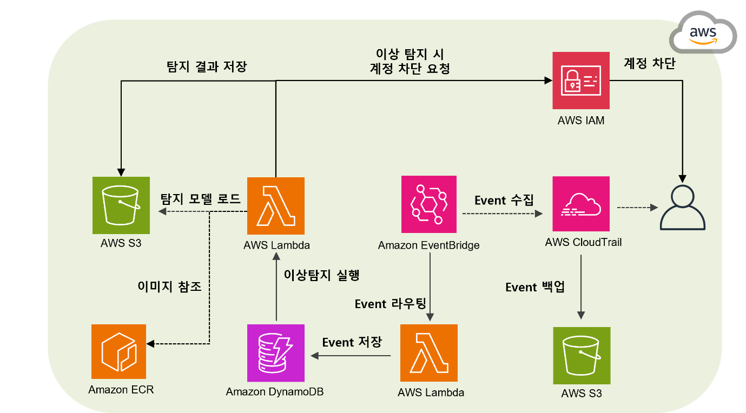
[그림 14] AWS상에서의 사용자별 이벤트 수집 및 탐지 아키텍처
[그림 14]은 AWS상에서의 사용자별로 이벤트를 필터링하고 저장하며 실시간 이상탐지를 진행하는 전체 파이프라인이다. 파이프라인에 대한 자세한 설명은 아래에서 기술한다.
[그림 15] 이벤트 수집 및 이상 탐지 워크 플로우

사용된 AWS 서비스

AWS Cloudtrail
AWS CloudTrail은 AWS 계정 내에서 발생하는 모든 API 호출과 이벤트를 기록하여 보안 감사, 규정 준수, 포렌식 조사에 활용할 수 있는 핵심 서비스이다. 콘솔, CLI, SDK, 기타 AWS 서비스에서 발생하는 관리 이벤트와 선택적 데이터 이벤트를 JSON 형식으로 캡처해 지정된 S3 버킷에 저장하며, 이를 통해 누가 언제 어떤 리소스에 어떤 작업을 수행했는지를 추적할 수 있다. 또한 CloudTrail은 EventBridge, CloudWatch Logs, Lambda와 통합해 실시간 경고 발송이나 자동화된 대응 시나리오를 구축할 수 있어, 단순 로깅을 넘어 보안 자동화 파이프라인의 데이터 소스로 활용된다.

AWS S3
AWS S3(Simple Storage Service)는 AWS에서 제공하는 확장성과 내구성이 뛰어난 객체 스토리지 서비스로, 데이터를 파일 단위(객체)로 저장하고 인터넷을 통해 접근할 수 있도록 지원한다. 100%에 가까운 내구성을 제공하며, 표준, IA(Infrequent Access), Glacier 등 다양한 스토리지 클래스를 통해 비용과 성능을 유연하게 선택할 수 있다. S3는 CloudTrail, Kinesis Firehose 등과 쉽게 통합되어 로그와 이벤트 데이터를 중앙에 장기 보관하는 데 적합하며, 서버리스 아키텍처의 데이터 레이크(Data Lake)로도 활용된다. 본 연구에서 S3는 학습된 DBSCAN, OCSVM, Doc2Vec 모델들과 이상 탐지 결과를 저장한다. 또한 Cloudtrail을 사용할 경우 이벤트 데이터의 백업을 위해 S3는 필수적으로 존재해야 한다. 따라서 아키텍처에 총 2개의 S3가 사용된다.

Amazon EventBridge
Amazon EventBridge는 AWS 서비스, SaaS 애플리케이션, 그리고 사용자 정의 애플리케이션에서 발생하는 이벤트를 실시간으로 수집하고 라우팅하는 서버리스 이벤트 버스(Event Bus) 서비스이다. EventBridge는 이벤트 패턴 기반의 규칙을 정의하여 특정 조건을 만족하는 이벤트만 필터링하고, 이를 Lambda, Step Functions, SNS, SQS 등 다양한 타겟으로 전달할 수 있어 복잡한 이벤트 중심 아키텍처를 손쉽게 구현할 수 있다. 특히 CloudTrail과 통합하면 IAM 권한 변경, 보안 그룹 수정, S3 퍼블릭 접근 설정 등 중요한 관리 이벤트를 실시간으로 감지하고 대응 워크플로우를 트리거할 수 있다. 본 연구에서 EventBridge는 Cloudtrail의 실시간 이벤트 전송을 입력 받아 정의된 규칙을 기반으로 Lambda 호출을 진행한다.
. 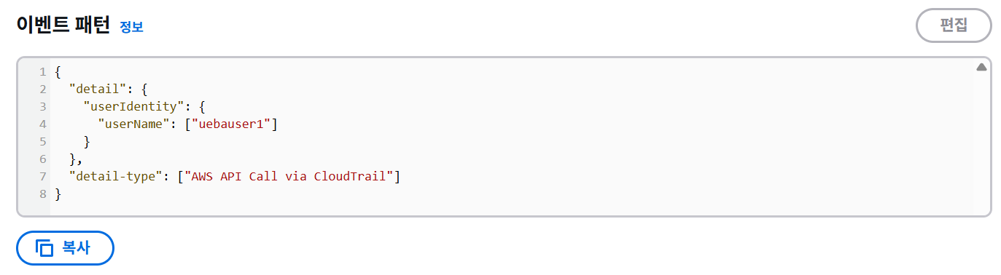
[그림 16] Amazon EventBridge의 이벤트 패턴

AWS Lambda
AWS Lambda는 서버를 직접 관리할 필요 없이 코드를 실행할 수 있는 완전관리형 서버리스 컴퓨팅 서비스로, 이벤트 기반 아키텍처를 구현하는 데 최적화되어 있다. 개발자는 코드와 런타임 환경만 정의하면 되고, Lambda는 트리거 이벤트 발생 시 자동으로 실행되며 필요한 만큼 확장된다. 과금은 코드 실행 시간과 사용한 리소스에 비례해 부과되므로 비용 효율적이며, CloudTrail, EventBridge, S3, DynamoDB Streams 등 다양한 AWS 서비스와 쉽게 통합되어 실시간 데이터 처리 파이프라인을 구성할 수 있다. 본 연구에서 Lambda는 실시간으로 들어오는 이벤트를 DynamoDB에 저장하고, DynamoDB에 저장된 이벤트의 시퀀스를 이용하여 이상 탐지를 진행한다.

Amazon DynamoDB
Amazon DynamoDB는 AWS에서 제공하는 완전관리형 NoSQL 키-값 및 문서형 데이터베이스 서비스로, 밀리초 단위의 일관된 지연 시간과 자동 확장을 제공한다. 서버 관리가 필요 없으며, 프로비저닝된 용량 모드 또는 온디맨드 모드를 선택해 워크로드에 맞춰 유연하게 확장할 수 있다. 또한 DynamoDB Streams를 활용하면 데이터 변경 이벤트를 캡처해 실시간 처리 워크플로우를 구현할 수 있다. 이러한 특성 덕분에 본 연구의 아키텍처에서 DynamoDB에 이벤트가 저장될 경우 이상 탐지를 담당하는 Lambda를 호출하여 실시간 탐지를 가능하게 한다.

AWS IAM
AWS IAM(Identity and Access Management)은 AWS 리소스에 대한 접근을 안전하게 제어하기 위한 핵심 서비스로, 사용자(User), 그룹(Group), 역할(Role), 정책(Policy)을 정의하여 최소 권한 원칙(Least Privilege Principle)에 기반한 세밀한 권한 관리를 가능하게 한다. IAM은 JSON 기반 정책 문서를 통해 특정 API 호출, 리소스, 조건(예: IP 주소, MFA 여부)에 대한 접근 허용·거부를 설정할 수 있으며, 서비스 계정과 애플리케이션을 위한 임시 보안 자격 증명(STS) 발급도 지원한다. 이를 통해 사람뿐 아니라 서버리스 함수(Lambda), 컨테이너(ECS/EKS) 등도 안전하게 다른 AWS 서비스에 접근할 수 있다. 본 연구에서 이상 탐지가 발생할 경우 AWS IAM 정책을 제어하여 사용자 차단을 수행한다.

Amazon ECR(Elastic Container Registry)
Amazon ECR은 AWS에서 제공하는 완전관리형 컨테이너 이미지 저장소로, Docker 호환 이미지를 안전하게 저장, 관리, 배포할 수 있도록 지원한다. ECR은 Amazon S3 기반으로 높은 내구성을 제공하며, IAM 권한 체계를 통해 세밀한 접근 제어가 가능하다. 또한 AWS CodeBuild, CodePipeline, ECS, EKS와 네이티브 통합되어 CI/CD 파이프라인에서 컨테이너 이미지를 자동으로 빌드, 스캔, 배포할 수 있다. ECR은 이미지 스캔 기능을 제공하여 취약점을 식별하고 보안 리스크를 줄이는 데 도움을 주며, 리포지토리 정책을 통해 이미지 수명 주기(Lifecycle)를 관리할 수 있다.
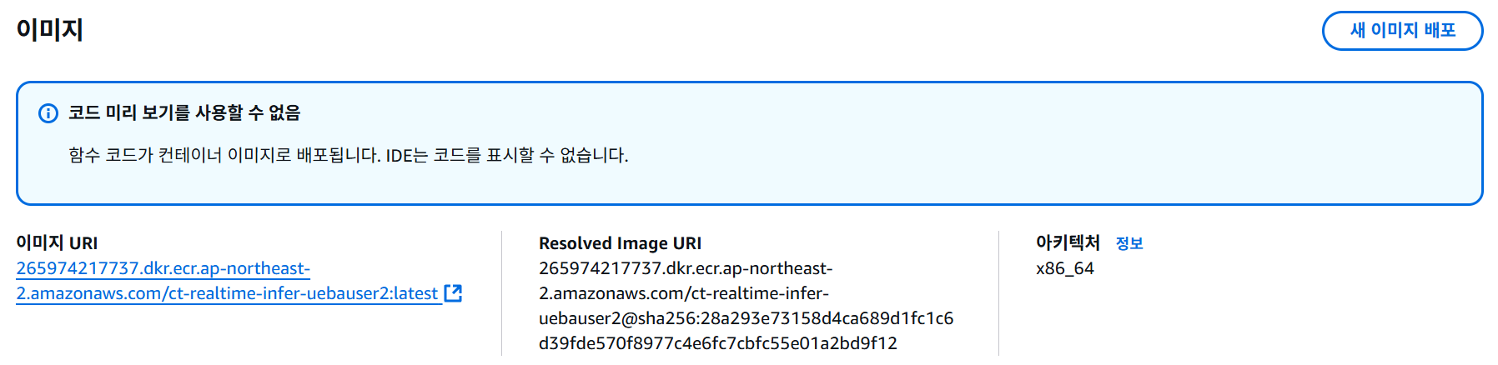
[그림 17] AWS Lambda가 ECR 이미지를 참조하여 생성된 모습

본 연구에서는 AWS Lambda의 표준 실행 환경에서 지원하지 않는 머신러닝 라이브러리(gensim, scikit-learn 등)를 활용해야 했기 때문에, Lambda의 기본 배포 방식(zip 패키징) 대신 컨테이너 기반 배포를 선택하였다. 이를 위해 Lambda 코드와 함께 런타임에 필요한 requirements.txt를 작성하고, 이를 기반으로 Docker 이미지를 빌드하였다. 빌드된 이미지는 Amazon ECR에 푸시하여 관리하였으며, 이후 해당 이미지를 참조하는 형태로 Lambda를 생성하여 이상 탐지 작업을 수행하였다.

파이프라인 변경 사항
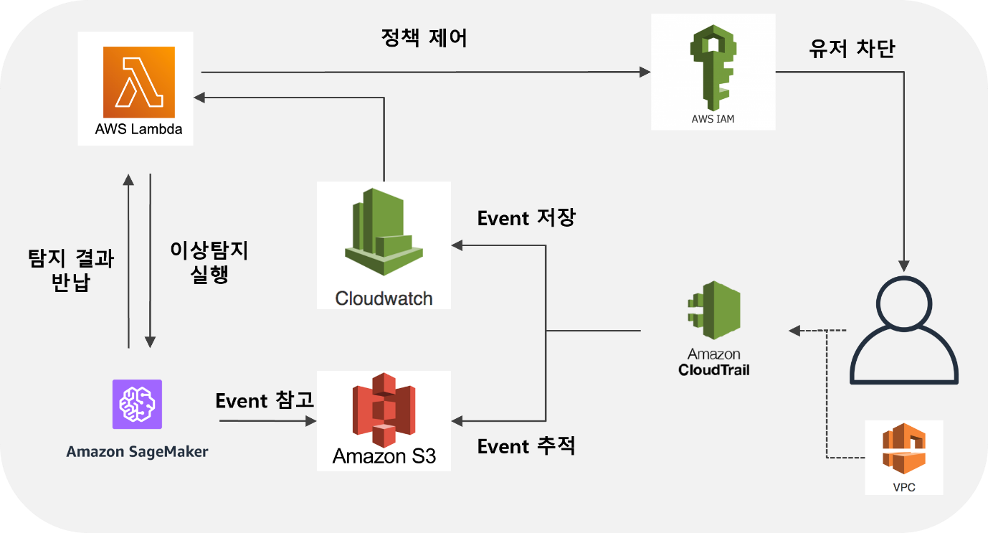
[그림 18] 기존 이벤트 수집 및 이상 탐지 아키텍처
아키텍처 경로 | 지연 예상 | 설명
CloudTrail → EventBridge → Lambda | 수 초 | 거의 실시간에 가까움
CloudTrail → CloudWatch Logs → Lambda | 약 5분 | 배치 전송 구조로 랜덤한 지연이 존재
[그림 18]은 중간보고서에 작성돼 있던 아키텍처이다. 연구를 진행하던 도중 Amazon CloudtTrail -> CloudWatch 로의 이벤트 전송에서 지연 시간이 크게 발생하는 것을 발견했다. AWS 공식 문서에 따르면, CloudTrail은 이벤트를 발생 즉시 실시간으로 스트리밍하지 않고 내부적으로 배치(batch) 방식으로 수집·전송한다. 즉, CloudTrail이 이벤트를 모아서 일정 주기(보통 몇 분 단위)로 S3나 CloudWatch Logs로 전송하기 때문에, 이벤트 발생 시각과 CloudWatch Logs에서 실제로 확인되는 시각 사이에는 평균 약 5분 정도의 지연이 존재한다.
[표 2] 아키텍처 경로별 예상 지연시간
따라서, CloudWatch 대신 AWS EventBridge를 사용하여 지연 시간을 최소화하였다. Cloudtrail은 AWS에서 발생한 API를 캡쳐 후 이벤트로 복제하여 EventBridge로 실시간 전송을 진행하기 때문에 지연시간을 크게 단축시킨다.

사용자 프로파일링

프로파일링 과정
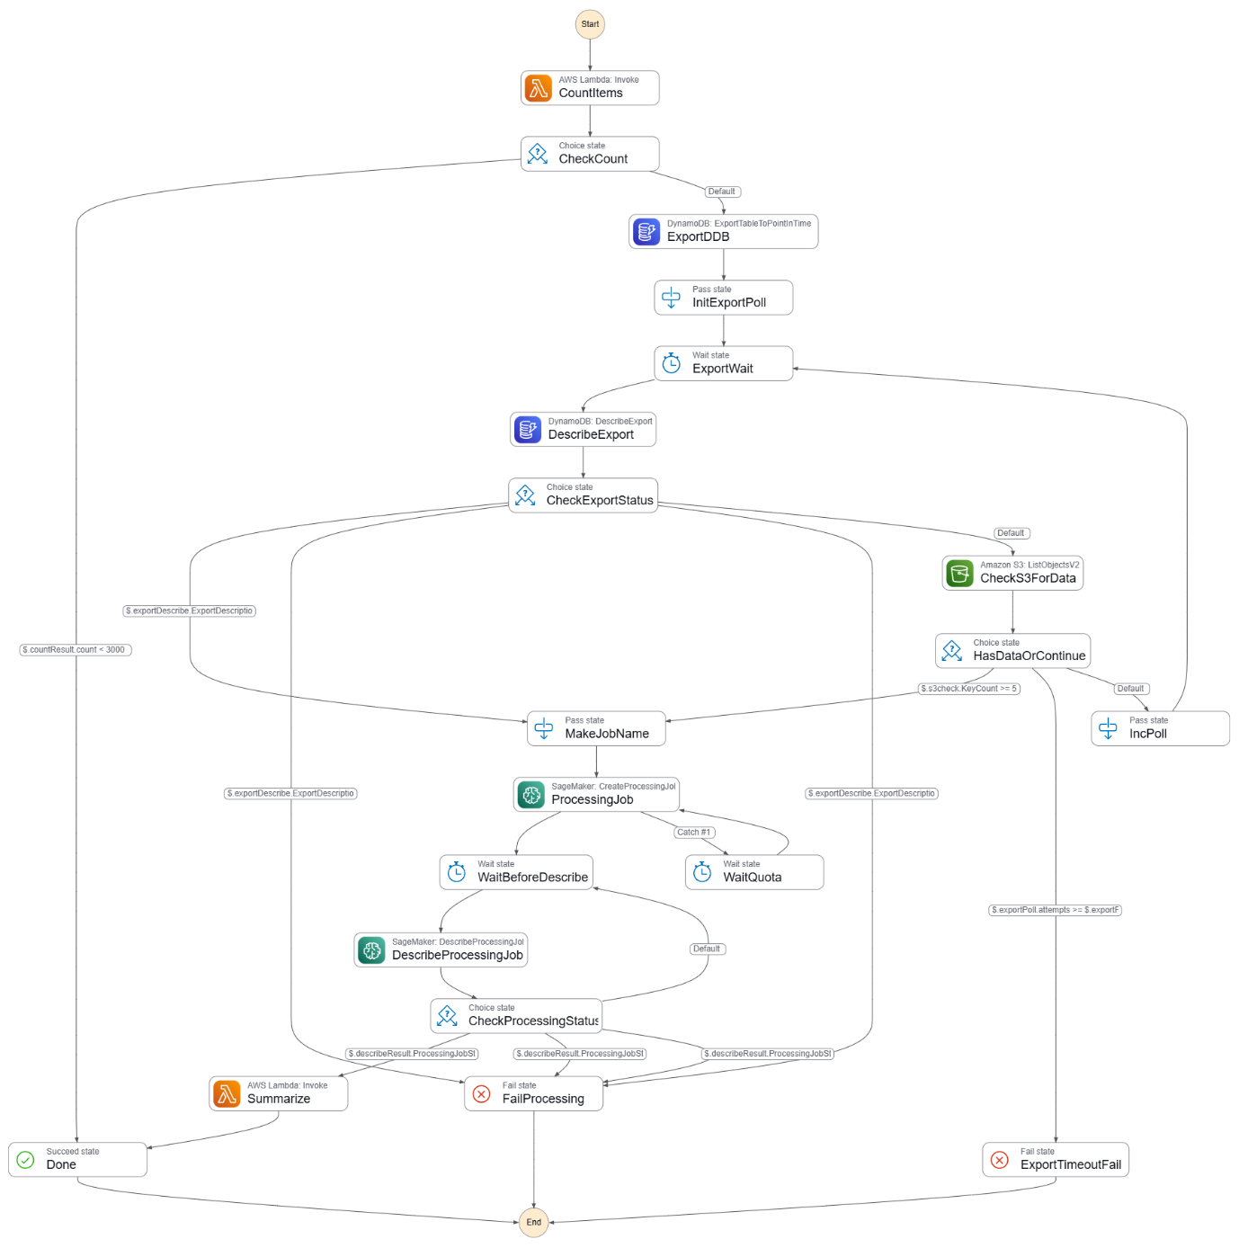
[그림 19] AWS Step Functions에 설계된 state machine 그래프
본 연구에서는 사용자 행동 패턴의 변화에 지속적으로 적응하기 위해 모델 업데이트를 자동화하였다. 매일 자정(00:00)에 Amazon EventBridge가 트리거 역할을 수행하며, 이를 통해 AWS Step Functions이 동작하며, 매일 자정 DynamoDB 이벤트 데이터를 기반으로 모델을 재학습한다. 먼저 Lambda 함수를 호출하여 DynamoDB의 데이터 개수를 확인하고, 데이터가 3,000건 미만일 경우에는 파이프라인을 종료한다. 데이터가 충분할 경우 DynamoDB 테이블을 S3로 복제한 뒤, 해당 S3의 상태를 주기적으로 확인한다. S3에 데이터가 준비되면 SageMaker Processing Job을 위한 고유한 이름을 생성하고, 사전에 정의된 AWS ECR 이미지를 기반으로 처리 작업을 실행한다. 이 작업은 Doc2Vec과 DBSCAN·OCSVM 모델 학습을 포함하며, 학습 완료 후 결과 모델과 분석 결과를 S3에 저장한다. 이후 Lambda 함수가 실행되어 결과를 요약하고, 전체 파이프라인이 성공적으로 완료되면 Step Functions가 정상 종료된다. 만약 SageMaker 작업이 실패하거나 중단될 경우에는 실패 상태(Fail state)로 전환하여 문제를 기록하고 알림을 보낼 수 있도록 설계하였다.

사용된 AWS 서비스

AWS Step Functions
AWS Step Functions는 여러 AWS 서비스와 작업을 시각적 워크플로우로 연결해 복잡한 비즈니스 로직이나 데이터 파이프라인을 오케스트레이션할 수 있는 서버리스 상태 머신 서비스이다. JSON 기반의 상태 정의 언어(Amazon States Language)를 사용해 단계별 실행 순서, 분기, 대기, 병렬 처리, 오류 처리 등을 명시적으로 정의할 수 있으며, 각 단계의 성공·실패 여부에 따라 다음 단계가 자동으로 결정된다. Step Functions는 Lambda, SageMaker, DynamoDB, ECS 등 다양한 AWS 서비스와 네이티브 통합되어 ETL 파이프라인, 머신러닝 모델 학습·배포, 데이터 처리 워크플로우에 적합하다. 실행 이력과 상태 전이가 자동으로 로깅되므로 디버깅과 모니터링이 용이하며, 장애 시 재시도나 예외 처리를 표준화할 수 있다. 이러한 특성 덕분에 Step Functions는 서버리스 환경에서 복잡한 파이프라인을 신뢰성 있고 유지보수 가능한 형태로 구현하는 데 핵심 역할을 한다.

Amazon SageMaker
Amazon SageMaker는 머신러닝 모델을 구축, 학습, 배포까지 전 과정에서 지원하는 완전관리형 서비스로, 데이터 사이언티스트와 엔지니어가 인프라 관리 부담 없이 대규모 모델 학습과 추론을 수행할 수 있도록 설계되었다. SageMaker는 노트북 환경(SageMaker Studio), 분산 학습 클러스터, 하이퍼파라미터 최적화, 모델 배포 기능을 제공하며, 특히 Processing Job을 이용하면 컨테이너 기반의 데이터 전처리·후처리·모델 평가 작업을 서버리스 방식으로 실행할 수 있다. 또한 SageMaker는 S3와 네이티브로 통합되어 학습 데이터와 모델 아티팩트를 손쉽게 주고받을 수 있고, IAM을 통한 세밀한 접근 제어로 보안 요구사항도 충족한다. 이 서비스는 수동으로 인스턴스를 관리하거나 스케일링할 필요 없이 필요할 때만 리소스를 프로비저닝하고, 작업이 끝나면 자동으로 해제되므로 비용 효율적이다.

UEBA 구축을 위한 인프라형 코드 설계

Terraform
Terraform은 HashiCorp에서 개발한 오픈소스 Infrastructure as Code(IaC) 도구로, 클라우드 인프라를 Declarative 방식으로 정의하고 자동으로 배포·관리할 수 있게 해준다. 사용자는 HCL(HashiCorp Configuration Language)로 작성된 코드에서 원하는 리소스의 상태를 선언하고, terraform apply 명령을 통해 실제 클라우드 환경에 반영할 수 있다. Terraform은 상태 파일(State File)을 이용해 현재 인프라 상태를 추적하므로 변경 사항만 계산해 점진적으로 적용할 수 있으며, 동일한 코드를 여러 환경(개발·스테이징·운영)에 재사용할 수 있다. 또한 AWS, Azure, GCP 등 멀티 클라우드를 지원하므로 인프라 관리의 일관성을 확보할 수 있다. 이러한 특성 덕분에 Terraform은 인프라 변경을 자동화하고 휴먼 에러를 줄이며, 재현 가능한 환경 구성을 통해 DevOps와 보안 운영 효율성을 높이는 핵심 도구로 활용된다.

인프라 자동화 및 코드화 적용
본 연구에서는 AWS 상에서 UEBA 환경을 보다 쉽게 배포하고 재현할 수 있도록 Infrastructure as Code(IaC) 접근 방식을 적용하였다. 이를 위해 Terraform을 활용해 CloudTrail, EventBridge, Lambda, DynamoDB, S3, IAM 역할 및 정책 등 UEBA 구현에 필요한 모든 리소스를 코드로 정의하였다. 사용자는 UEBA.zip을 다운로드 받은 뒤 압축해제 이후 terraform init과 terraform apply 명령어만으로 전체 아키텍처를 자동으로 프로비저닝할 수 있으며, 이 과정에서 데이터 수집부터 프로파일링, 이상탐지까지 일관되게 구성된다. 이러한 코드화를 통해 수작업으로 설정할 때 발생할 수 있는 오류를 최소화하고, 재배포·확장 시에도 동일한 환경을 빠르게 구성할 수 있어 운영 효율성과 신뢰성을 크게 높였다.
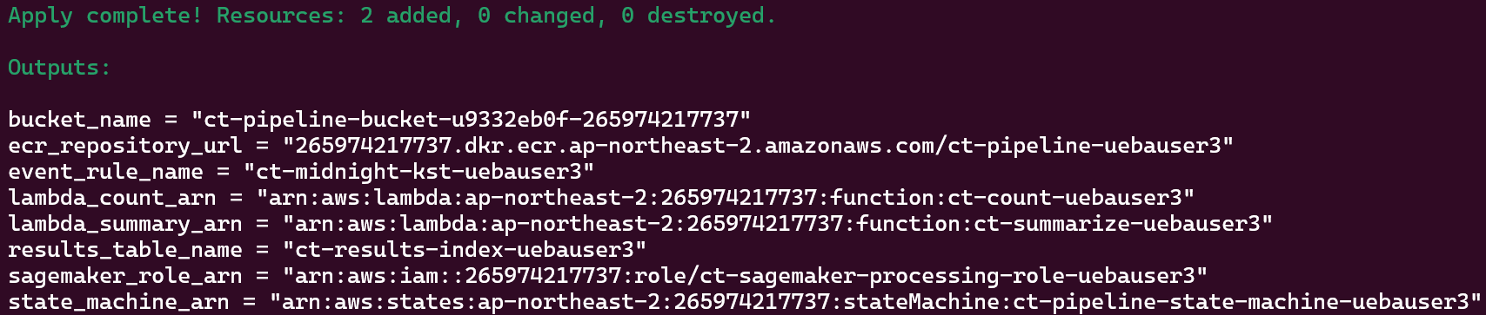
[그림 20] terraform을 이용하여 UEBA 구축이 완료된 모습

웹서비스

Guide
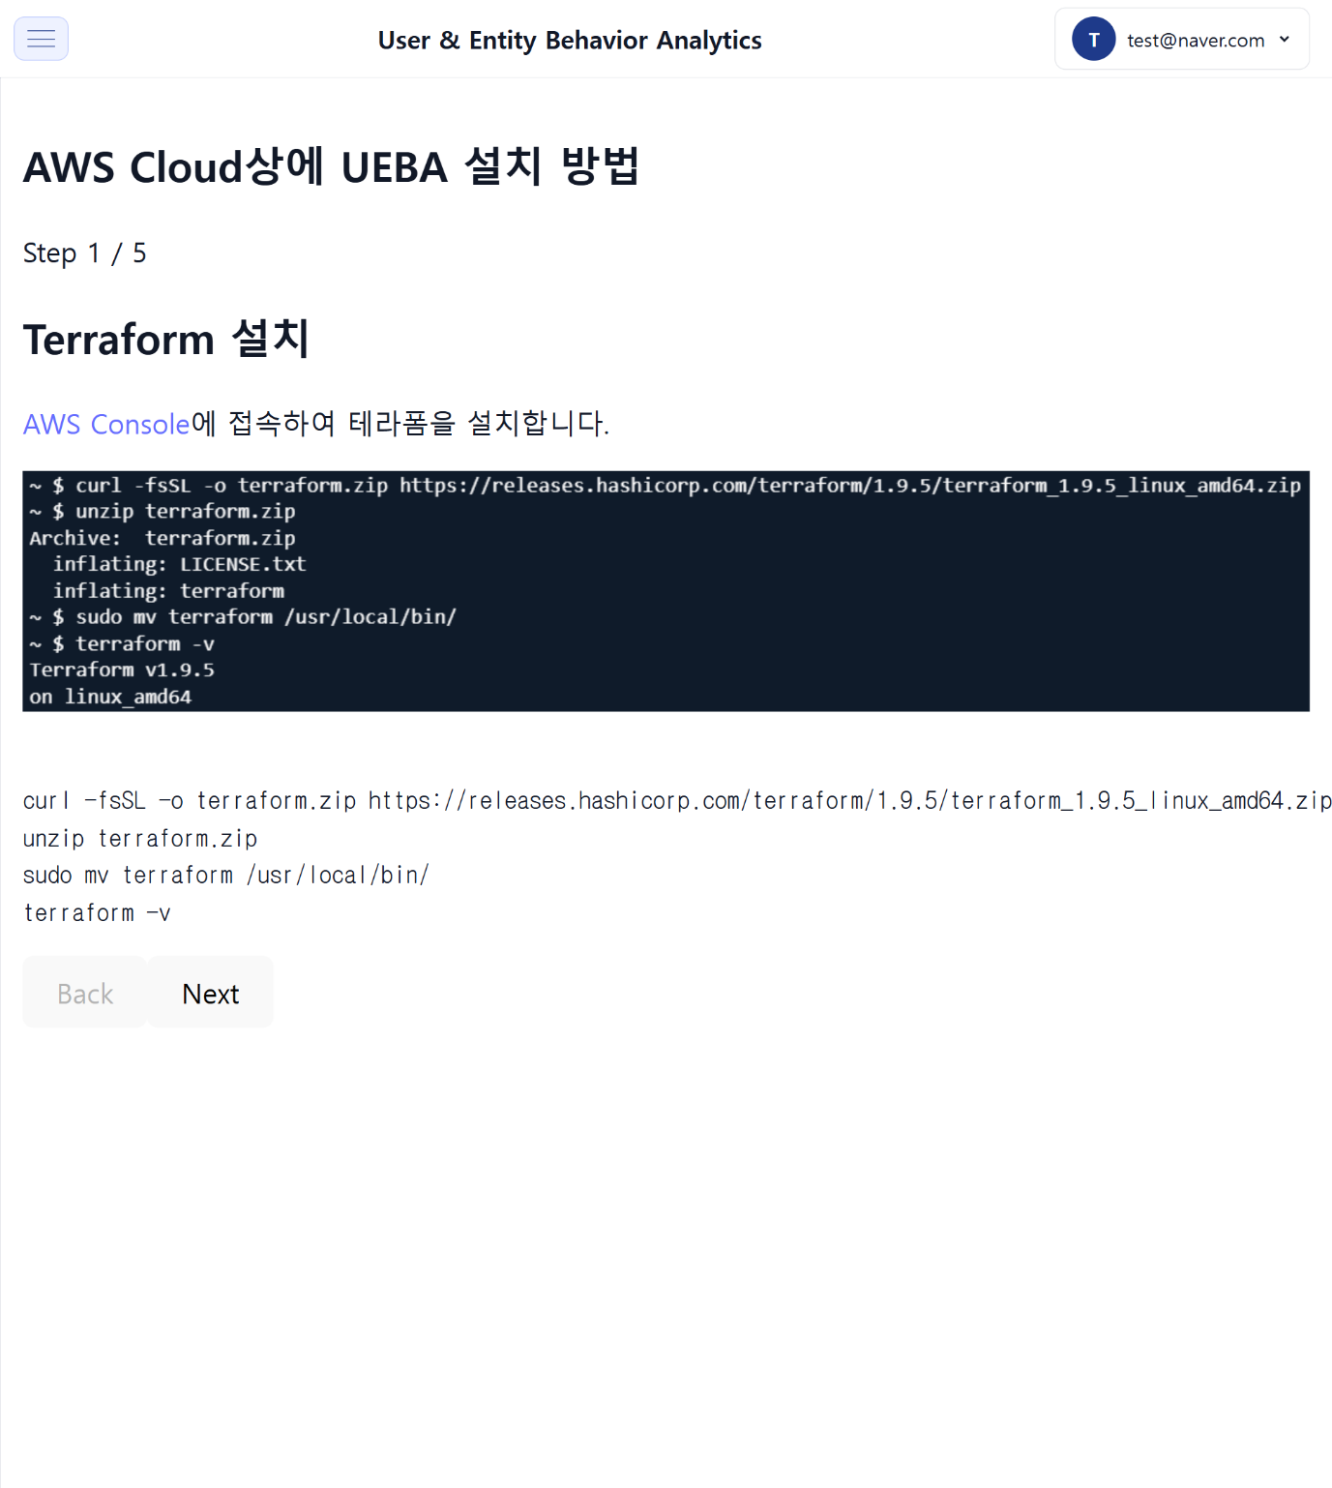
[그림 21] Guide 페이지의 프론트
해당 페이지는 Terraform을 활용한 IaC 방식으로 AWS 클라우드 상에 UEBA 환경을 구축하는 과정을 가이드 한다. 사용자는 자신의 AWS IAM 계정의 CloudShell에서 이 페이지의 안내에 따라 terraform init 및 terraform apply 명령을 실행함으로써 CloudTrail, EventBridge, Lambda, DynamoDB, S3, IAM 정책 등 UEBA 구현에 필요한 모든 리소스를 자동으로 생성할 수 있다. 이를 통해 사용자는 복잡한 설정 과정 없이 일관되고 재현 가능한 UEBA 아키텍처를 구축할 수 있으며, 실험·운영 환경 모두에서 동일한 인프라 구성을 유지할 수 있다.

IAM Credential Connect
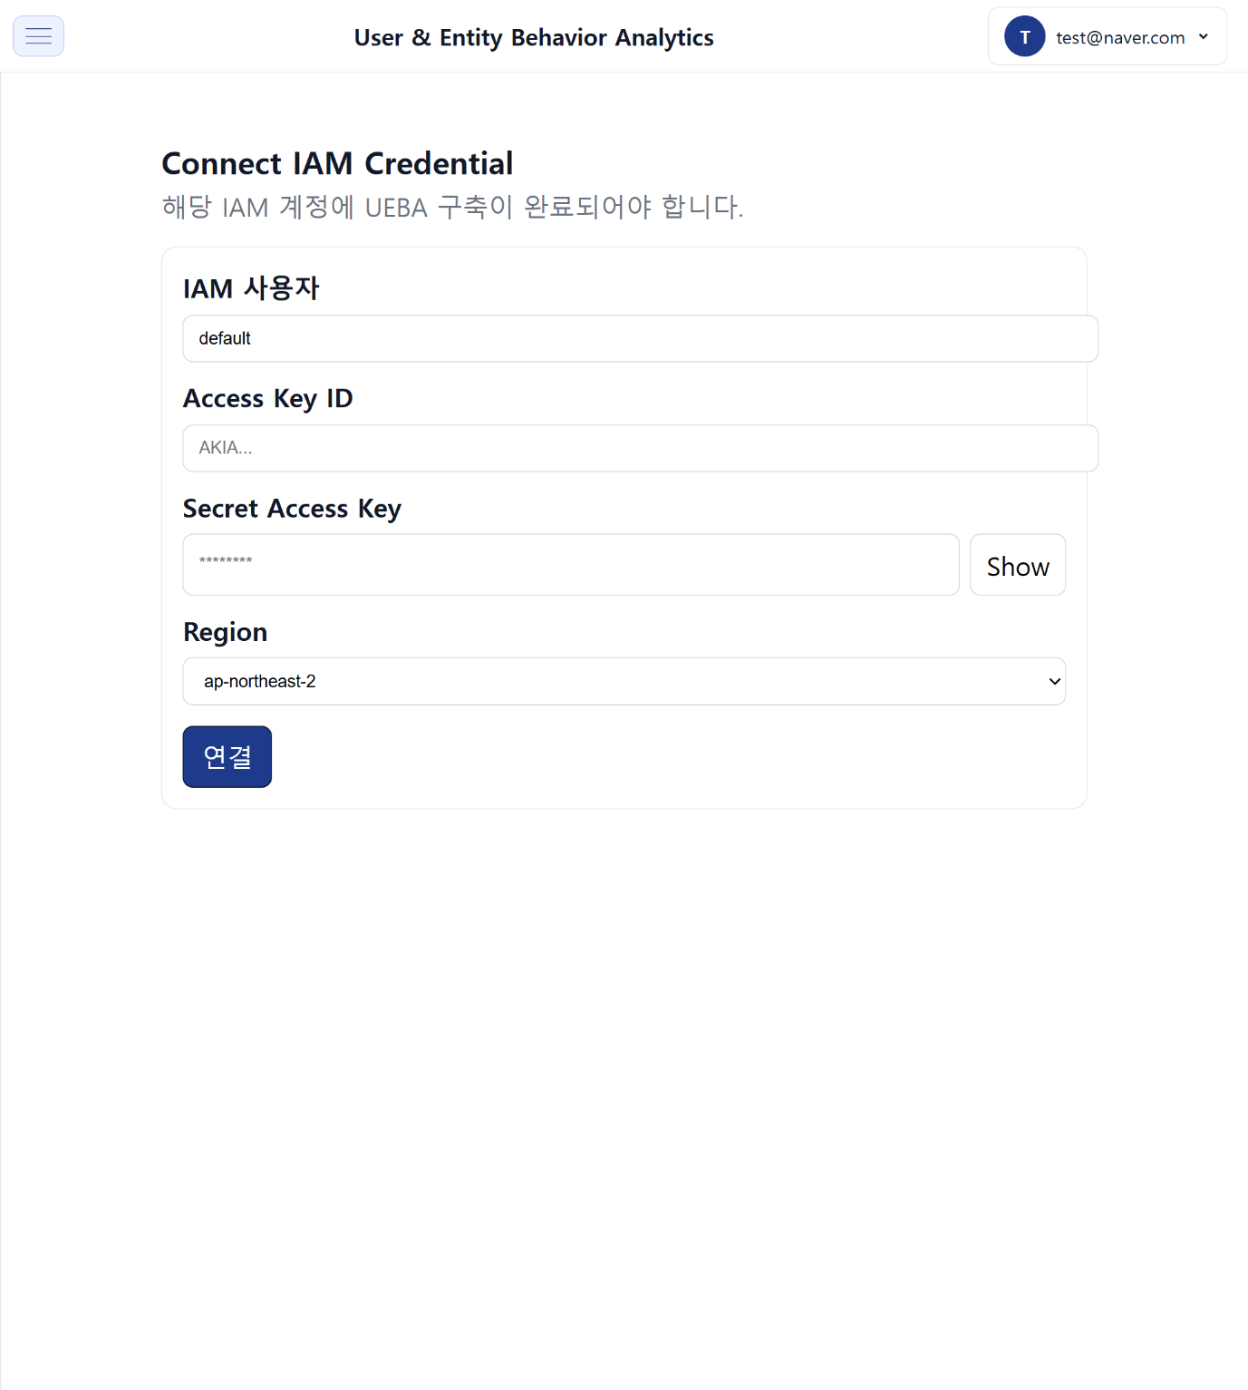
[그림 22] Connect 페이지의 프론트
해당 페이지는 UEBA 환경이 구축된 AWS IAM 계정을 웹 서비스와 연결하기 위한 인터페이스를 제공한다. 사용자는 이 페이지에서 IAM 사용자 이름, Access Key, Secret Access Key, 그리고 Region 정보를 입력한다. 입력 받은 자격 증명은 백엔드에서 즉시 유효성을 검사하여 올바른 AWS Credentials인지 확인한 후, 안전하게 데이터베이스에 저장된다. 이후 시스템은 저장된 계정을 기반으로 해당 IAM 사용자의 행동 분석 결과를 동기화하고, 분석된 리스크 점수 및 이상 탐지 결과를 데이터베이스에 반영하여 웹 서비스에서 실시간으로 조회할 수 있도록 지원한다.

Dashboard
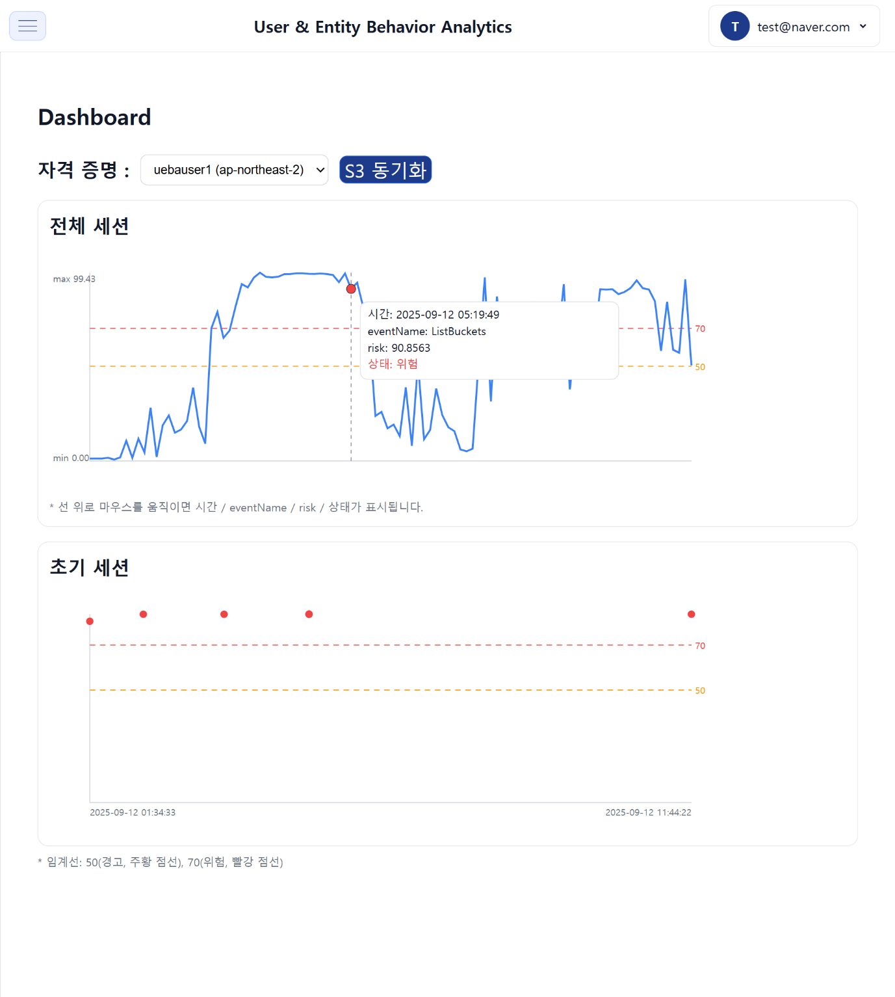
[그림 23] Dashboard 페이지의 프론트
해당 페이지는 데이터베이스에 저장된 사용자의 AWS Credentials를 활용하여 Amazon S3에 저장된 이상 탐지 결과를 조회하고, 이를 시각적으로 그래프로 표현한다. 시각화는 두 가지 관점에서 제공되는데, 하나는 전체 세션이고 다른 하나는 초기 세션이다. 전체 세션 그래프는 시간 순서대로 연속적인 이벤트를 분석한 결과를 보여주기 때문에 연속형 그래프를 사용하여 이상 점수 변화를 시계열로 확인할 수 있도록 하였다. 반면 초기 세션 그래프는 각 사용자의 초기 세션의 이벤트 시퀀스를 독립적으로 분석한 결과를 나타내므로, 비연속형 그래프를 사용하여 개별 초기 세션의 이상 점수를 비교할 수 있게 하였다.

Results
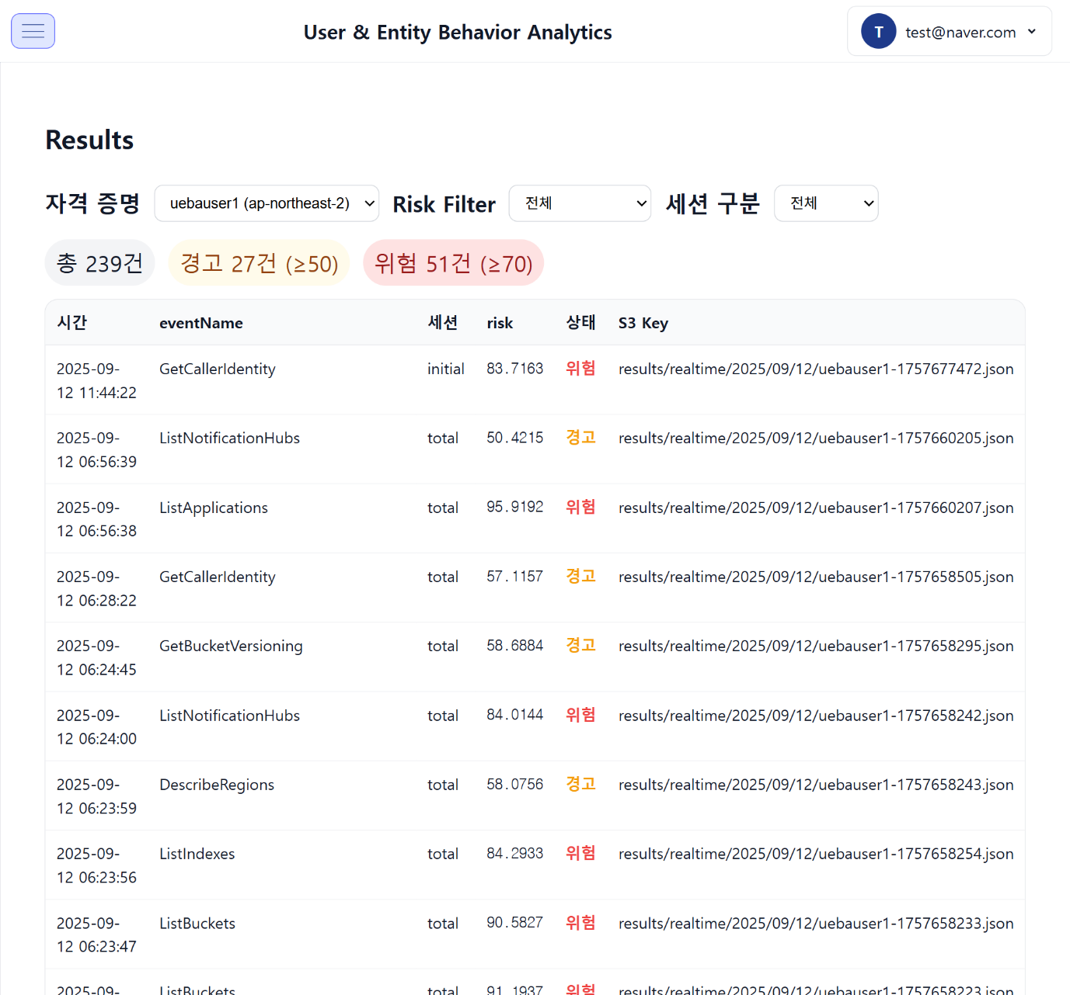
[그림 24] Results 페이지의 프론트
해당 페이지는 이상 탐지 결과를 테이블 형태로 제공하여 사용자가 직접 탐색할 수 있도록 지원한다. 테이블에는 각 이벤트의 이상 점수, 발생 시각, 관련 세션 정보 등이 표시되며, 사용자는 이상 점수 기준 또는 세션 단위로 필터링을 수행할 수 있다. 이를 통해 특정 임계값 이상을 기록한 이벤트만 선별적으로 조회하거나, 특정 세션에 속한 이벤트들의 이상 패턴을 집중 분석할 수 있다. 이러한 기능은 대시보드의 그래프 기반 시각화와 보완적으로 작동하여, 보안 담당자가 개별 이벤트 수준까지 깊이 있는 분석을 수행할 수 있게 한다.

연구 결과 분석 및 평가

데이터셋
현재 AWS CloudTrail 이벤트에 대한 공식 벤치마크 데이터셋이나 연구용 공개 데이터셋은 존재하지 않았다. 이는 CloudTrail 이벤트가 실제 사용자의 API 호출 이력과 계정 활동을 그대로 반영하기 때문에, 프라이버시 침해 우려로 인해 공개 데이터셋으로 제공되지 않는 경우가 대부분이기 때문이다. 따라서 본 연구에서는 UEBA를 구축할 때 사용하였던 연구용 AWS 계정의 CloudTrail 이벤트를 데이터로 활용하였다. 해당 계정에서 수집된 이벤트는 약 8,000건이며, 2025년 8월 7일부터 2025년 9월 10일까지의 데이터를 사용하였다. 이 이벤트들은 모두 정상 사용자의 활동 데이터로 간주하여 정상 데이터셋으로 활용하였다.

공격 데이터셋은 flaws.cloud에 공개된 데이터를 사용하였다. flaws.cloud는 AWS 보안 전문가 Scott Piper가 설계한 CTF 및 실습용 교육 환경으로, 사용자들이 AWS 계정 내 보안 취약점, 잘못된 설정(Misconfiguration), 권한 상승 공격 기법 등을 실습할 수 있도록 제공된다. 본 연구에서는 flaws.cloud에서 발생한 CloudTrail 로그를 활용하였으며, 해당 데이터는 username 속성의 값이 존재하지 않아 SourceIPAddress를 기준으로 정렬 후 eventTime순으로 한번 더 정렬하였다. 정렬된 데이터의 각 SourceIPAddress 마다 20개의 eventName 시퀀스를 추출하였다. 그 결과 총 700개의 행동 시퀀스를 정제하였고, 해당 데이터를 이용하여 학습된 모델을 테스트하였다.

행동 시퀀스 임베딩
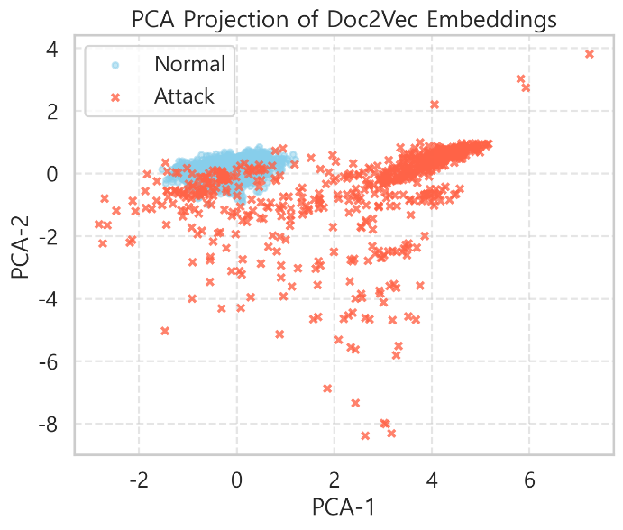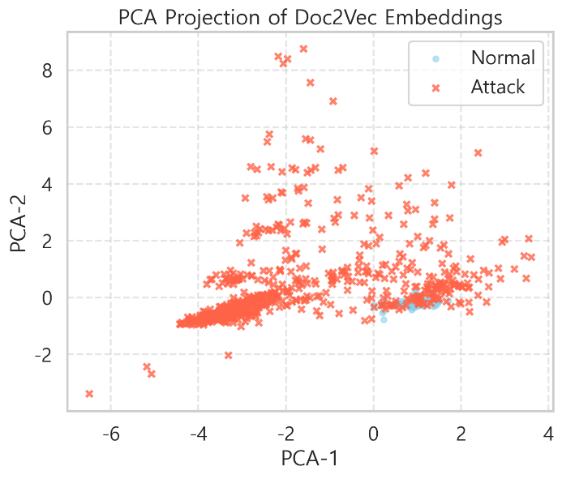
[그림 25] 전체 세션 행동과 공격데이터 임베딩 [그림 26] 초기 세션 행동과 공격 행동 데이터
[그림 25]는 정상 데이터의 전체 세션 행동 시퀀스와 공격 데이터 행동 시퀀스를 함께 PCA(Principal Component Analysis)를 이용해 2차원으로 차원 축소한 결과를 시각화한 것이다. [그림 26]는 정상 데이터 중 초기 세션에 해당하는 행동 시퀀스만을 이용해 동일하게 PCA로 차원 축소 후 공격 데이터와 함께 시각화한 결과이다. 두 그림 모두에서 정상 세션 시퀀스들은 서로 밀집된 형태로 나타나는 반면, 공격 시퀀스들은 상대적으로 멀리 떨어진 위치에 분포하고 있다. 이는 본 연구에서 초기 가설로 세운 바와 같이, 정상 행동은 유사한 패턴을 공유해 서로 가까운 위치에 존재하는 반면 공격 행위는 이러한 정상 패턴에서 벗어난 특징을 보인다는 점을 잘 보여준다. 결론적으로 Doc2Vec 임베딩 모델은 정상 데이터와 공격 데이터를 효과적으로 구분할 수 있는 표현 공간을 학습하는 것을 시사한다.

초기 세션 모델링

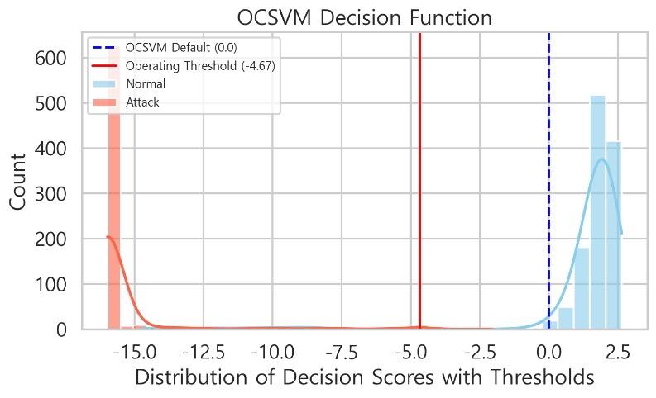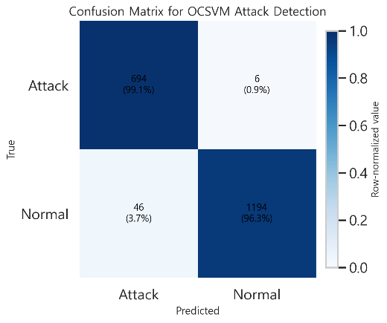
[그림 27] OCSVM의 테스트 결과 [그림 28] OCSVM의 Confusion Matrix
[그림 27]은 학습된 OCSVM(One-Class SVM) 모델의 결정 함수 결과를 시각화한 것으로, x축은 하이퍼플레인으로부터의 거리(Decision Score), y축은 시퀀스의 수를 나타낸다. 그래프에서 정상 데이터와 공격 데이터의 분포가 명확히 분리되어 있는 것을 확인할 수 있으며, 이는 모델이 정상 패턴과 비정상 패턴을 효과적으로 구분하는 하이퍼플레인을 학습했음을 보여준다. [그림 28]은 동일한 테스트 결과를 Confusion Matrix로 나타낸 것으로, 모델의 탐지 성능을 정량적으로 확인할 수 있다. 실제 실험 결과, OCSVM은 Recall(재현율) 99.14%, Precision(정밀도) 93.78%, Accuracy(정확도) 97.32%, F1-score 96.39%를 기록하였다. 이러한 결과는 초기 세션을 별도로 모델링하여 학습·탐지하는 본 연구의 접근 방식이 매우 우수한 성능을 보이며, 실제 운영 환경에서도 적용 가능한 수준의 정밀한 이상 탐지가 가능함을 시사한다.

전체 세션 모델링
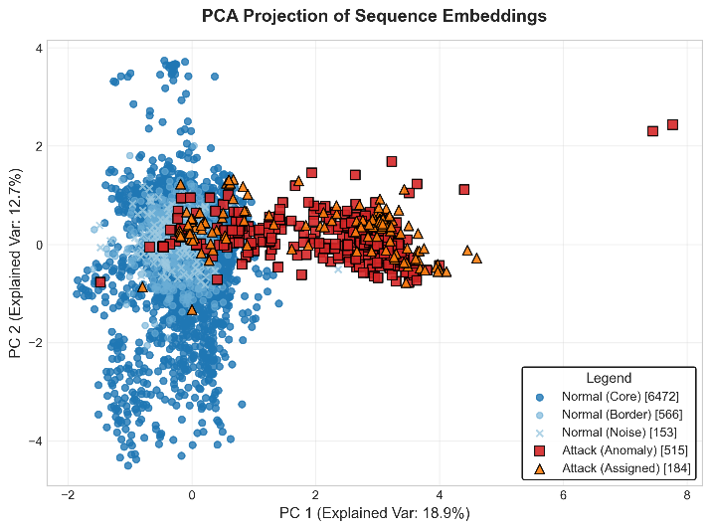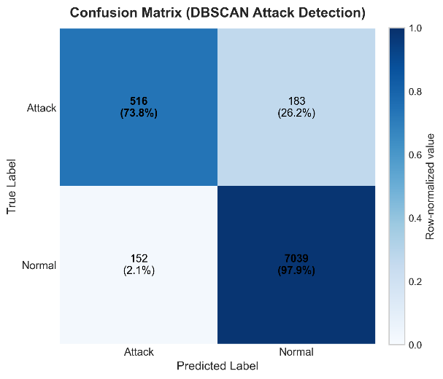
[그림 29] DBSCAN의 테스트 결과 [그림 30] DBSCAN의 Confusion Matrix
[그림 29]은 정상 행동 시퀀스와 공격 행동 시퀀스를 Doc2Vec으로 임베딩한 후 DBSCAN을 적용하여 테스트한 결과를 시각화한 것이다. 그림에서 정상 데이터와 공격 데이터는 대체로 서로 다른 밀집 영역에 위치하여 구분되는 경향을 보이지만, 일부 데이터 포인트는 두 집합 사이에서 혼재된 형태로 나타나 완벽히 분리되지는 않았다. [그림 30]는 동일한 실험의 결과를 Confusion Matrix로 나타낸 것으로, 정량적 평가 결과에서 예상보다는 다소 낮은 성능을 보였으나 여전히 F1-score가 높은 수준을 기록하였다. 이는 DBSCAN이 정상·비정상 데이터를 일정 수준 이상 분리할 수 있는 모델임을 보여주며, 실시간으로 지속적인 데이터 수집과 분석이 이루어질 경우 시간이 지남에 따라 결국 탐지에 성공할 가능성이 있음을 시사한다.

멘토 의견서 대응 방안
→ CloudTrail, S3, SageMaker, Lambda 등 AWS 서비스 간 연동 아키텍처가 체계적으로 구성되어 있지만 실제 대규모 로그 처리와 실시간 분석에 대한 성능 검증 필요
본 연구에서는 아키텍처를 이벤트 수집 및 이상 탐지 영역과 모델링 영역으로 분리하여 설계함으로써 시스템의 안정성을 확보하였다. 이벤트 수집과 이상 탐지는 CloudTrail, EventBridge, Lambda, DynamoDB를 중심으로 구성하여 실시간으로 로그를 수집하고 이상 점수를 산출하도록 하였으며, 모델링은 SageMaker Processing Job과 S3 기반 모델 저장소를 활용해 주기적으로 학습을 수행하도록 분리하였다. 또한 아키텍처를 IAM 계정 단위로 독립적으로 구성함으로써, 대규모 로그 처리와 실시간 분석을 여러 계정에 분산시켜 수행할 수 있었다. 이로 인해 단일 계정의 부하가 시스템 전체 성능에 영향을 미치지 않으며, 확장성 있는 분산 처리가 가능해 성능 저하 없이 안정적인 운영을 보장할 수 있다.

→ 중간보고서에 제시된 결과가 주로 시스템 구축에 집중되어 있어 실제 이상 탐지 성능과 사용자 행동 프로파일링 정확도에 대한 정량적 결과는 부족해보임
해당 피드백을 반영하여 본 연구에서는 실제 데이터셋을 활용해 Doc2Vec 임베딩의 표현 능력을 시각화하였고, 이를 기반으로 DBSCAN과 One-Class Support Vector Machine의 테스트 결과를 분석하였다. 각각의 모델에 대해 결과를 그래프와 이산화 방식으로 시각화하여 정상 데이터와 공격 데이터의 분포 차이를 직관적으로 확인할 수 있도록 하였다. 또한 Confusion Matrix를 통해 모델별 성능 지표를 한눈에 파악할 수 있도록 구성함으로써, 탐지 성능의 우수성을 정량적·시각적으로 동시에 제시하였다.

결론 및 향후 연구 방향
본 연구에서 제안한 초기 세션 기반 모델링 기법은 실제 실험을 통해 그 효과가 명확히 입증되었다. 테스트 결과, 모델은 연구 초기에 기대했던 수준을 훨씬 뛰어넘는 성능을 보여주었으며, 특히 OCSVM의 Decision Score 분포를 분석한 결과 정상 시퀀스와 공격 시퀀스 사이에 뚜렷한 간극이 존재함을 확인할 수 있었다. 이는 전체 세션을 대상으로 한 학습·모델링 방식보다 초기 세션만을 별도로 학습하는 접근법이 훨씬 더 정교하고 민감하게 이상 행위를 탐지할 수 있음을 시사한다.

본 연구의 가장 큰 한계점은 공식 벤치마크 데이터셋의 부재였다. 정상 데이터는 연구 과정에서 수집한 내부 계정의 CloudTrail 이벤트를 활용하였고, 공격 데이터는 실제 공격 시나리오가 아닌 CTF 및 실습용 보안 교육 환경에서 추출하였기 때문에, 모델의 일반화 성능에 대한 불확실성이 존재한다. 검증된 공개 데이터셋이 마련된다면 모델 성능을 보다 정교하게 평가하고, 다양한 공격 시나리오에 대한 재현 가능성을 높일 수 있을 것이다. 또한 데이터셋의 부재로 러닝 기반 기법(DL)을 적용하기 어려웠으며, 향후에는 대규모 데이터셋 확보를 통해 심층 신경망 기반 이상 탐지 모델도 실험할 수 있을 것이다.

본 연구에서는 eventName 필드만을 사용해 사용자 행동을 프로파일링하였기 때문에 모델링에 활용된 정보량이 제한적이었다. 향후 연구에서는 이벤트의 파라미터, 리소스 타입, 네트워크 메타데이터 등 더 다양한 속성을 입력 피처로 추가하여 사용자의 행동 맥락(Context)을 보다 풍부하게 반영할 계획이다. 예를 들어 내부자 공격의 주요 피해 유형인 데이터 유출에 초점을 맞춰, 리소스별 접근 패턴을 세분화하여 모델링하면 보다 정밀한 탐지와 사전 차단이 가능할 것으로 기대된다.

마지막으로, AWS CloudTrail 이벤트 형식은 대부분 표준화되어 있으며, 다른 클라우드 플랫폼(Azure, Google Cloud)에서도 유사한 API 호출 이벤트 로그를 제공한다. 따라서 본 연구에서 개발한 UEBA 아키텍처와 모델링 방식은 일부 수정만으로 멀티클라우드 환경에도 적용 가능하다.

참고 문헌

[1] 신윤호 기자 2024.06.18, [그래픽 뉴스] “올해 전 세계 퍼블릭 클라우드 지출 20% 증가” -https://elec4.co.kr/m/article/articleView.asp?idx=32584
- [2] Singh, A., & Vimal, S. (2024, April). UEBA: An In-depth Exploration of User and Entity Behavior Analytics. Technology Update, Informatics. Retrieved from https://informatics.nic.in/files/websites/april-2024/ueba.php informatics.nic.in+1
- [3] Dai, A. M., Olah, C., & Le, Q. V. (2015). Document Embedding with Paragraph Vectors. arXiv. Retrieved from https://arxiv.org/abs/1507.07998 arXiv+1
- [4] Insider Threat Statistics: (2025’s Most Shocking Trends). StationX. Retrieved from https://www.stationx.net/insider-threat-statistics/
- [5] Sheth, J. (n.d.). Introduction to Amazon Detective. dev.to. Retrieved from https://dev.to/jay_sheth/introduction-to-amazon-detective-289j
- [6] Martín, A. G., [et al.]. (2021). An approach to detect user behaviour anomalies within identity federations. Computers & Security, 108, 102356.
- [7] Expel. (2023, January). A Defender’s Cheat Sheet – MITRE ATT&CK in AWS. Retrieved from https://expel.com/wp-content/uploads/2023/01/Expel-AWS-defenders-cheat-sheet-111020.pdf
- [8] Red Canary. By the same token: How adversaries infiltrate AWS cloud accounts. Retrieved from https://redcanary.com/blog/threat-detection/aws-sts/
- [9] MITRE. MITRE ATT&CK Technique T1526: Cloud Service Discovery. Retrieved from https://attack.mitre.org/techniques/T1526/

